BỘ GIÁO DỤC VÀ ĐÀO TẠO
TRƯỜNG ĐẠI HỌC NHA TRANG
KHOA CÔNG NGHỆ THÔNG TIN



BÁO CÁO DỰ ÁN CÁ NHÂN
PHÁT TRIỂN PHẦN MỀM QUẢN LÝ CỬA HÀNG
VẬT TƯ ĐIỆN NƯỚC THANH BÌNH

Học phần: Phát triển ứng dụng Web
Giảng viên hướng dẫn: Th.S Bùi Chí Thành
Sinh viên thực hiện: Phạm Thanh bình
Mã số sinh viên: 65130239

Khánh Hòa – 2025

MỤC LỤC
MỤC LỤC i
MỤC LỤC HÌNH ẢNH 1
PHẦN MỞ ĐẦU 3
Chương 1. CƠ SỞ LÝ THUYẾT 4
1.1. Nền tảng .NET Framework 4
1.1.1. Giới thiệu về nền tảng .NET Framework 4
1.1.2. Mô hình .NET MVC (Model-View-Controller) 4
1.2. SQL Server 5
1.2.1. Giới thiệu SQL Server 5
1.2.2. Tính năng nổi bật của SQL Server 5
1.3. ADO.NET Entity Framework 5
1.3.1. Giới thiệu Entity Framework (EF) 5
1.3.2. Các phương pháp phát triển với Entity Framework 6
1.4. Razor Views và các thư viện bổ trợ 6
1.5. Xác thực và phân quyền người dùng bằng Session và các phương thức bảo mật khác 7
1.5.1. Cơ chế xác thực và quản lý Session 7
1.5.2. Các điểm cần lưu ý về bảo mật khi xác thực người dùng bằng Session : 7
1.5.3. Băm mật khẩu bằng SHA-256 8
1.5.4. Các cơ chế bảo mật khác của ASP.NET 8
Chương 2. KHẢO SÁT THỰC TRẠNG 9
2.1. Giới thiệu về Cửa hàng vật tư điện nước Thanh Bình 9
2.2. Cơ cấu tổ chức và mối quan hệ giữa các bộ phận trong tổ chức 9
2.3. Đặc tả hiện trạng quản lý hoạt động kinh doanh 10
2.4. Đặc tả hiện trạng quản lý tài khoản 11
2.5. Đề xuất xây dựng hệ thống quản lý kinh doanh trực tuyến tích hợp 12
Chương 3. PHÂN TÍCH HỆ THỐNG 14
3.1. Yêu cầu chức năng 14
3.1.1. Vai trò quản trị viên 14
3.1.2. Vai trò nhân viên 15
3.1.3. Vai trò Khách hàng 15
3.1.4. Quản lý người dùng 15
3.2. Sơ đồ phân rã chức năng (FDD) 16
3.3. Yêu cầu phi chức năng 16
3.3.1. Bảo mật 16
3.3.2. Hiệu suất (Performance): 17
Chương 4. THIẾT KẾ HỆ THỐNG 18
4.1. Thiết kế kiến trúc hệ thống 18
4.1.1. Kiến trúc ba lớp 18
4.1.2. Kiến trúc MVC 18
4.2. Thiết kế cơ sở dữ liệu 19
4.2.1. Giới thiệu chung 19
4.2.2. Mô tả các bảng 20
4.2.3. Mô tả các mối quan hệ 23
4.2.4. Sơ đồ thực thể kết hợp (ERD mức Vật Lý) 24
4.2.5. Các ràng buộc và quy tắc 25
4.3. Thiết kế giao diện 25
4.3.1. Chung cho tất cả người dùng 25
4.3.2. Vai trò Quản trị viên 28
4.3.3. Vai trò Nhân viên duyệt đơn 36
4.3.4. Vai trò Nhân viên giao hàng 37
4.3.5. Vai trò Khách hàng 39
Chương 5. KẾT LUẬN VÀ HƯỚNG PHÁT TRIỂN 43
5.1. Kết luận 43
5.2. Hướng phát triển 44
TÀI LIỆU THAM KHẢO 45

MỤC LỤC HÌNH ẢNH
Hình 1. Ảnh cửa hàng vật tư điện Thanh Bình 10
Hình 2. Sơ đồ phân rã chức năng (FDD) 17
Hình 3. Cấu trúc thư mục của dự án 20
Hình 4. Sơ đồ thực thể kết hợp (ERD) 25
Hình 5. Giao diện trang Trang Chủ 27
Hình 6. Giao diện trang Đăng nhập 28
Hình 7. Giao diện quên mật khẩu 28
Hình 8. Email nhận mã xác nhận khởi tạo lại mật khẩu 28
Hình 9. Giao diện đổi mật khẩu 29
Hình 10. Giao diện trang chủ của quản trị viên 29
Hình 11. Giao diện danh sách sản phẩm 30
Hình 12. Giao diện tìm kiếm sản phẩm 30
Hình 13. Giao diện thêm sản phẩm 30
Hình 14. Giao diện cập nhật thông tin và số lượng của sản phẩm 31
Hình 15. Giao diện xem chi tiết sản phẩm 31
Hình 16. Giao diện danh sách nhân viên 32
Hình 17. Giao diện tìm kiếm nhân viên 32
Hình 18. Giao diện thêm nhân viên mới 32
Hình 19. Giao diện cập nhật thông tin tài khoản nhân viên 33
Hình 20. Giao diện xem chi tiết thông tin nhân viên 33
Hình 21. Giao diện danh sách khách hàng 34
Hình 22. Giao diện tìm kiếm khách hàng 34
Hình 23. Giao diện xem chi tiết thông tin khách hàng 34
Hình 24. Giao diện chỉnh sửa thông tin khách hàng 35
Hình 25. Giao diện danh sách đơn hàng 35
Hình 26. Giao diện chi tiết đơn hàng 36
Hình 27. Giao diện cập nhật thông tin đơn hàng 36
Hình 28. Giao diện Thống kê lợi nhuận 37
Hình 29. Giao diện danh sách đơn hàng chờ duyệt 37
Hình 30. Giao diện danh sách đơn hàng đã duyệt 38
Hình 31. Giao diện danh sách đơn hàng đã hủy 38
Hình 32. Giao diện danh sách đơn hàng đã duyệt 39
Hình 33. Giao diện danh sách đơn hàng đang đi giao 39
Hình 34. Giao diện danh sách đơn hàng đã giao hoàn tất hoặc thất bại 39
Hình 35 . Giao diện trang chủ khách hàng 40
Hình 36. Giao diện đăng kí tài khoản mới cho khách hàng 41
Hình 37. Giao diện tìm kiếm sản phẩm 41
Hình 38. Giao diện giỏ hàng 42
Hình 39. Giao diện danh sách đơn hàng của khách hàng 42
Hình 40. Giao diện chi tiết đơn hàng của khách hàng 43
Hình 41.Giao diện chi tiết thông khách hàng trong tài khoản 43

PHẦN MỞ ĐẦU
Trong bối cảnh chuyển đổi số đang diễn ra mạnh mẽ trên mọi lĩnh vực của đời sống kinh tế – xã hội, việc ứng dụng công nghệ thông tin vào hoạt động kinh doanh đã trở thành xu hướng tất yếu. Đối với các doanh nghiệp vừa và nhỏ trong lĩnh vực kinh doanh vật tư điện nước, phương thức quản lý truyền thống dựa trên sổ sách hoặc các công cụ rời rạc không chỉ tiêu tốn nhiều thời gian, dễ phát sinh sai sót mà còn ảnh hưởng đến hiệu quả vận hành và chất lượng phục vụ khách hàng. Cửa hàng Vật tư điện nước Thanh Bình hiện đang hoạt động theo mô hình kinh doanh trực tiếp tại cửa hàng và có định hướng mở rộng sang hình thức bán hàng trực tuyến, do đó nhu cầu xây dựng một hệ thống phần mềm quản lý tập trung, khoa học và thân thiện với người dùng là hết sức cần thiết nhằm hỗ trợ quá trình chuyển đổi và mở rộng hoạt động kinh doanh.
Xuất phát từ thực tiễn đó, cùng với mong muốn vận dụng kiến thức chuyên ngành đã học vào giải quyết bài toán thực tế, em đã lựa chọn và thực hiện dự án cá nhân “Phát triển phần mềm quản lý kinh doanh trực tuyến Vật tư điện nước Thanh Bình”. Dự án hướng đến xây dựng một ứng dụng web hỗ trợ quản lý toàn diện các hoạt động kinh doanh trong quá trình mở rộng sang môi trường trực tuyến, đồng thời chú trọng tối ưu giao diện và nâng cao khả năng sử dụng của hệ thống nhằm mang đến trải nghiệm người dùng thân thiện, trực quan và hiệu quả hơn, đặc biệt đối với khách hàng khi thực hiện các thao tác tìm kiếm sản phẩm, đặt hàng và theo dõi trạng thái đơn hàng. Ứng dụng được phát triển trên nền tảng ASP.NET MVC kết hợp với .NET Framework và SQL Server, tập trung vào các chức năng cốt lõi như quản lý sản phẩm, khách hàng, nhân viên, đơn hàng, hóa đơn bán hàng và thống kê doanh thu, phục vụ các đối tượng gồm Quản trị viên, Nhân viên và Khách hàng.

Chương 1. CƠ SỞ LÝ THUYẾT

1.1. Nền tảng .NET Framework
.NET Framework là nền tảng phát triển phần mềm do Microsoft xây dựng, cung cấp môi trường để thiết kế, triển khai và vận hành các ứng dụng trên hệ điều hành Windows. Nền tảng này tích hợp sẵn nhiều thư viện và công cụ hỗ trợ, giúp lập trình viên phát triển các ứng dụng web, desktop và ứng dụng doanh nghiệp một cách hiệu quả. Trong dự án Web bán hàng vật tư điện nước Thanh Bình, .NET Framework được sử dụng làm nền tảng chính để xây dựng hệ thống quản lý và kinh doanh trực tuyến.

1.1.1. Giới thiệu về nền tảng .NET Framework
.NET Framework cung cấp một môi trường thực thi được quản lý gọi là Common Language Runtime (CLR) cùng với hệ thống thư viện lớp chuẩn Base Class Library (BCL). CLR chịu trách nhiệm quản lý quá trình thực thi chương trình, bao gồm quản lý bộ nhớ, xử lý ngoại lệ, bảo mật và tối ưu hiệu suất. BCL cung cấp tập hợp các lớp và phương thức sẵn có, hỗ trợ lập trình viên xây dựng ứng dụng nhanh chóng và nhất quán.
Đối với dự án phần mềm quản lý kinh doanh vật tư điện nước, .NET Framework hỗ trợ hiệu quả các chức năng cần thiết như:
- Xử lý dữ liệu: thao tác với cơ sở dữ liệu thông qua ADO.NET và Entity Framework.
- Giao tiếp mạng: xử lý các yêu cầu HTTP trong môi trường web.
- Giao diện người dùng: xây dựng giao diện web động thông qua Razor View.
- Bảo mật: hỗ trợ xác thực và phân quyền người dùng trong hệ thống.
- Vào/ra dữ liệu (I/O): quản lý tệp tin và hình ảnh sản phẩm.
- Xử lý đa luồng: hỗ trợ các tác vụ xử lý đồng thời nhằm nâng cao hiệu suất hệ thống.
- LINQ: truy vấn và xử lý dữ liệu một cách linh hoạt, dễ đọc và dễ bảo trì.
Nhờ những đặc điểm trên, .NET Framework đáp ứng tốt yêu cầu xây dựng một hệ thống quản lý kinh doanh trực tuyến ổn định, bảo mật và dễ mở rộng.

1.1.2. Mô hình .NET MVC (Model-View-Controller)
Mô hình MVC (Model – View – Controller) là mô hình kiến trúc phần mềm được sử dụng phổ biến trong phát triển ứng dụng web với ASP.NET MVC. Mô hình này chia ứng dụng thành ba thành phần riêng biệt nhằm tăng tính tổ chức và khả năng bảo trì của hệ thống:

- Model: đại diện cho dữ liệu và các logic nghiệp vụ, bao gồm các lớp mô tả sản phẩm, khách hàng, đơn hàng và các xử lý liên quan.
- View: chịu trách nhiệm hiển thị giao diện người dùng, giúp khách hàng và nhân viên tương tác với hệ thống thông qua trình duyệt web.
- Controller: tiếp nhận yêu cầu từ người dùng, xử lý logic nghiệp vụ và điều phối dữ liệu giữa Model và View.
Việc áp dụng mô hình MVC trong dự án Web bán hàng giúp hệ thống có cấu trúc rõ ràng, dễ bảo trì, thuận tiện mở rộng chức năng và cải thiện trải nghiệm người dùng. Đây là yếu tố quan trọng đối với các ứng dụng kinh doanh trực tuyến yêu cầu tính ổn định và khả năng phát triển lâu dài.

1.2. SQL Server

1.2.1. Giới thiệu SQL Server
SQL Server là hệ quản trị cơ sở dữ liệu quan hệ do Microsoft phát triển, được sử dụng phổ biến trong các hệ thống thông tin và ứng dụng quản lý dữ liệu doanh nghiệp. Hệ quản trị này cho phép lưu trữ, tổ chức và truy xuất dữ liệu một cách hiệu quả, đảm bảo tính toàn vẹn và nhất quán của dữ liệu. Trong dự án Web bán hàng vật tư điện nước Thanh Bình, SQL Server đóng vai trò là nền tảng lưu trữ dữ liệu chính, phục vụ cho việc quản lý thông tin sản phẩm, khách hàng, đơn hàng và các dữ liệu liên quan đến hoạt động kinh doanh.

1.2.2. Tính năng nổi bật của SQL Server
- Hiệu suất cao: hỗ trợ xử lý đồng thời nhiều truy vấn và thao tác dữ liệu phức tạp, đáp ứng tốt yêu cầu của ứng dụng web có nhiều người dùng truy cập cùng lúc.
- Bảo mật tốt: tích hợp các phương thức xác thực (Windows Authentication, SQL Server Authentication) và mã hóa dữ liệu.
- Khả năng mở rộng: cho phép mở rộng quy mô cơ sở dữ liệu khi số lượng dữ liệu và người dùng tăng lên.
- Hỗ trợ công cụ quản lý trực quan: SQL Server Management Studio (SSMS) giúp quản lý cơ sở dữ liệu dễ dàng.

1.3. ADO.NET Entity Framework

1.3.1. Giới thiệu Entity Framework (EF)
Entity Framework (EF) là một công cụ ánh xạ đối tượng – quan hệ (Object–Relational Mapping – ORM) do Microsoft phát triển, cho phép lập trình viên thao tác với cơ sở dữ liệu thông qua các đối tượng trong ngôn ngữ lập trình C# thay vì phải viết các câu lệnh SQL thủ công. Việc sử dụng Entity Framework giúp đơn giản hóa quá trình làm việc với dữ liệu, giảm thiểu lỗi và nâng cao hiệu quả phát triển ứng dụng. Trong dự án Web bán hàng vật tư điện nước Thanh Bình, EF được sử dụng để kết nối và thao tác với cơ sở dữ liệu SQL Server một cách linh hoạt và thuận tiện.

1.3.2. Các phương pháp phát triển với Entity Framework
Entity Framework hỗ trợ nhiều phương pháp tiếp cận khác nhau, phù hợp với từng loại dự án và yêu cầu phát triển cụ thể. Ba phương pháp phổ biến bao gồm:
- Database First: Bắt đầu với cơ sở dữ liệu đã có sẵn, EF sẽ tạo ra các class tương ứng.
- Model First: Thiết kế mô hình dữ liệu bằng công cụ trực quan, sau đó EF sẽ tạo ra cơ sở dữ liệu.
- Code First: Bắt đầu với các class C# và sử dụng EF để tự động tạo cơ sở dữ liệu.
Dựa trên thực tế, dự án được triển khai phương pháp Database First. Thông qua tệp mô hình .edmx, toàn bộ cấu trúc bảng từ SQL Server được ánh xạ chính xác thành các thực thể trong mã nguồn C#. Cách tiếp cận này đảm bảo tính đồng bộ tuyệt đối giữa cơ sở dữ liệu và ứng dụng, đồng thời cung cấp cái nhìn trực quan về các mối quan hệ thực thể, giúp quá trình phát triển và bảo trì hệ thống trở nên khoa học, tối ưu hơn.

1.4. Razor Views và các thư viện bổ trợ
Razor Views: Razor Views được sử dụng trong dự án để xây dựng giao diện người dùng cho hệ thống quản lý và bán hàng trực tuyến. Công nghệ này cho phép kết hợp mã C# với HTML thông qua cú pháp Razor (@), giúp hiển thị dữ liệu từ Model như danh sách sản phẩm, thông tin khách hàng và đơn hàng một cách linh hoạt. Razor Views hỗ trợ sử dụng Layout và Partial View, giúp tái sử dụng giao diện cho các trang như trang chủ, trang sản phẩm, giỏ hàng và trang quản trị, từ đó nâng cao khả năng bảo trì và mở rộng hệ thống.
Bootstrap: Bootstrap được sử dụng trong dự án nhằm xây dựng giao diện web thống nhất và phù hợp với nhiều kích thước màn hình khác nhau. Nhờ khả năng hỗ trợ responsive, Bootstrap giúp giao diện hiển thị tốt trên cả máy tính và thiết bị di động. Các thành phần giao diện có sẵn của Bootstrap được áp dụng để thiết kế menu, bảng dữ liệu, biểu mẫu và nút chức năng, góp phần cải thiện trải nghiệm người dùng khi thao tác trên hệ thống.
jQuery: jQuery là thư viện JavaScript được sử dụng trong dự án để hỗ trợ thao tác DOM và xử lý các sự kiện trên giao diện người dùng. Thư viện này giúp việc xử lý tương tác trở nên đơn giản và thuận tiện, đồng thời hỗ trợ gửi các yêu cầu AJAX trong hệ thống.
AJAX: AJAX là kỹ thuật cho phép trao đổi dữ liệu giữa trình duyệt và máy chủ mà không cần tải lại trang. Trong dự án, AJAX được sử dụng kết hợp với jQuery để cập nhật dữ liệu nhanh chóng, góp phần nâng cao tốc độ xử lý và trải nghiệm người dùng.

1.5. Xác thực và phân quyền người dùng bằng Session và các phương thức bảo mật khác
Trong hệ thống, việc xác thực người dùng được triển khai dựa trên Session. Khi người dùng đăng nhập thành công bằng email và mật khẩu, hệ thống sẽ khởi tạo một Session trên máy chủ để lưu trữ các thông tin cần thiết như mã người dùng, email và vai trò (role). Session này được sử dụng để xác định trạng thái đăng nhập và kiểm soát quyền truy cập của người dùng trong các yêu cầu tiếp theo đến khi người dùng đăng xuất.
Cơ chế xác thực dựa trên Session cho phép hệ thống quản lý trạng thái người dùng một cách linh hoạt, đồng thời kết hợp với các biện pháp bảo mật nhằm đảm bảo an toàn cho thông tin và dữ liệu của ứng dụng.

1.5.1. Cơ chế xác thực và quản lý Session
Sau khi người dùng gửi yêu cầu đăng nhập, hệ thống kiểm tra thông tin đăng nhập trong cơ sở dữ liệu. Đối với người dùng là nhân viên, thông tin được kiểm tra trong bảng NHANVIEN; đối với khách hàng, thông tin được kiểm tra trong bảng KHACHHANG.
Nếu thông tin hợp lệ, hệ thống sẽ tạo Session và lưu trữ các dữ liệu như:
- Mã người dùng (USER_ID, MaNV hoặc MaKH)
- Tên người dùng
- Vai trò (VaiTro)
Dựa trên giá trị vai trò được lưu trong Session, hệ thống sẽ phân quyền và điều hướng người dùng đến các khu vực chức năng tương ứng như trang quản lý, trang duyệt đơn, trang giao hàng hoặc trang chủ khách hàng.

1.5.2. Các điểm cần lưu ý về bảo mật khi xác thực người dùng bằng Session :
Quản lý Session: Session được sử dụng để lưu trữ thông tin tạm thời trong suốt phiên làm việc của người dùng, bao gồm thông tin đăng nhập, quyền hạn và các dữ liệu phục vụ chức năng như giỏ hàng. Việc quản lý Session giúp hạn chế truy cập trái phép và đảm bảo tính nhất quán của dữ liệu.
Anti-Forgery Token (CSRF): Các phương thức POST quan trọng như đăng nhập và đăng ký được bảo vệ bằng thuộc tính [ValidateAntiForgeryToken] nhằm ngăn chặn các yêu cầu giả mạo từ bên ngoài, giúp giảm thiểu nguy cơ tấn công Cross-Site Request Forgery (CSRF).
Bảo mật Session Cookie: Session Cookie được ASP.NET quản lý tự động và được cấu hình với các thuộc tính bảo mật như HttpOnly và SameSite, giúp ngăn chặn việc truy cập trái phép từ JavaScript và hạn chế các cuộc tấn công giả mạo yêu cầu.
Quản lý trạng thái đăng xuất: Khi người dùng đăng xuất, hệ thống sẽ xóa toàn bộ Session và kết thúc phiên làm việc nhằm đảm bảo không còn dữ liệu nhạy cảm được lưu trữ trên máy chủ.

1.5.3. Băm mật khẩu bằng SHA-256
Trong dự án, mật khẩu người dùng được xử lý bằng thuật toán băm SHA-256 trước khi lưu trữ vào cơ sở dữ liệu. SHA-256 là một thuật toán băm thuộc họ SHA-2, tạo ra giá trị băm có độ dài cố định, giúp bảo vệ mật khẩu khỏi việc bị lộ dưới dạng văn bản thuần và hạn chế nguy cơ bị đánh cắp thông tin đăng nhập.
Khi người dùng thực hiện đăng nhập, mật khẩu được nhập vào sẽ tiếp tục được băm bằng thuật toán SHA-256 và so sánh với giá trị băm đã lưu trong cơ sở dữ liệu để xác thực người dùng. Trong phạm vi đồ án, việc sử dụng SHA-256 đáp ứng yêu cầu bảo mật cơ bản; trong các hệ thống triển khai thực tế với quy mô lớn, có thể kết hợp thêm cơ chế salt hoặc các thuật toán băm chuyên biệt nhằm tăng cường mức độ an toàn cho mật khẩu.

1.5.4. Các cơ chế bảo mật khác của ASP.NET
HTTPS (HTTP Secure): Khi triển khai thực tế, hệ thống sử dụng giao thức HTTPS để mã hóa dữ liệu trao đổi giữa trình duyệt và máy chủ, giúp bảo vệ thông tin đăng nhập và dữ liệu người dùng khỏi nguy cơ bị đánh cắp trên đường truyền.
Phân quyền người dùng: Hệ thống kiểm soát quyền truy cập dựa trên vai trò của người dùng được lưu trong Session, đảm bảo mỗi nhóm người dùng chỉ được phép truy cập các chức năng phù hợp với quyền hạn của mình.
Kiểm tra và xác thực dữ liệu đầu vào: Các dữ liệu do người dùng nhập vào được kiểm tra tính hợp lệ trước khi xử lý nhằm hạn chế lỗi và giảm thiểu nguy cơ tấn công như SQL Injection hoặc Cross-Site Scripting (XSS).
Xử lý lỗi an toàn: Hệ thống hạn chế hiển thị thông tin lỗi chi tiết ra giao diện người dùng, đồng thời sử dụng cơ chế xử lý ngoại lệ để đảm bảo tính ổn định và an toàn của ứng dụng.

Chương 2. KHẢO SÁT THỰC TRẠNG

2.1. Giới thiệu về Cửa hàng vật tư điện nước Thanh Bình
Cửa hàng Vật tư điện nước Thanh Bình là cơ sở kinh doanh cung cấp các sản phẩm vật tư điện nước phục vụ nhu cầu xây dựng, sửa chữa và lắp đặt công trình dân dụng. Trước đây, hoạt động kinh doanh của cửa hàng chủ yếu được thực hiện theo hình thức bán trực tiếp tại cửa hàng. Tuy nhiên, trước xu hướng chuyển đổi số và nhu cầu mua sắm trực tuyến ngày càng tăng, cửa hàng có định hướng mở rộng sang hình thức bán buôn trực tuyến nhằm tiếp cận nhóm khách hàng là đại lý, thợ thi công và đơn vị xây dựng.
Việc xây dựng hệ thống bán buôn online giúp cửa hàng nâng cao hiệu quả quản lý sản phẩm, đơn hàng và thông tin khách hàng, đồng thời giảm thiểu sai sót trong quá trình vận hành. Ứng dụng công nghệ thông tin trong hoạt động kinh doanh trực tuyến không chỉ góp phần nâng cao chất lượng phục vụ mà còn tạo nền tảng cho sự phát triển bền vững của cửa hàng trong tương lai.
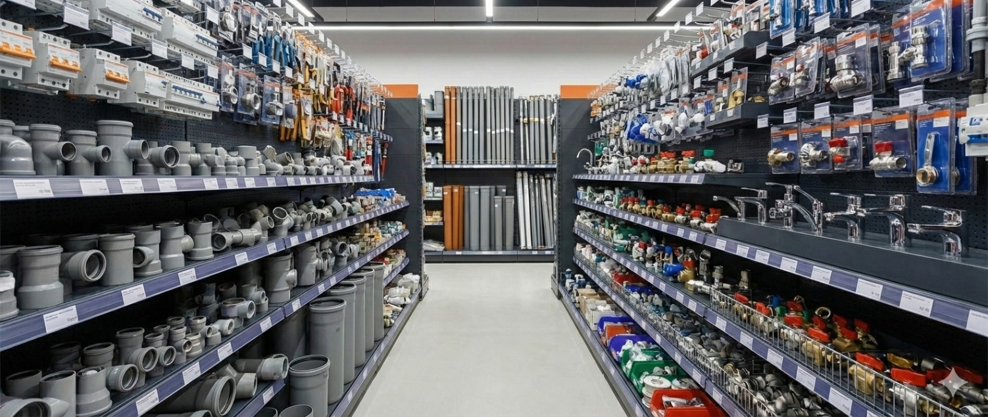
Hình 1. Ảnh cửa hàng vật tư điện Thanh Bình

2.2. Cơ cấu tổ chức và mối quan hệ giữa các bộ phận trong tổ chức
Trong phần này, nội dung được giới hạn trong phạm vi các bộ phận và cá nhân trực tiếp tham gia vào hoạt động kinh doanh và quản lý bán hàng trực tuyến của Cửa hàng Vật tư điện nước Thanh Bình. Việc giới hạn phạm vi nhằm đảm bảo sự tập trung của dự án, bởi hoạt động kinh doanh có thể liên quan đến nhiều khâu khác nhau, tuy nhiên trọng tâm phân tích chỉ đặt vào các nghiệp vụ chính như quản lý sản phẩm, đơn hàng, khách hàng và vận hành hệ thống bán hàng trực tuyến.
Cơ cấu tổ chức của cửa hàng được xây dựng theo mô hình quản lý đơn giản, phù hợp với quy mô kinh doanh, trong đó các vai trò và trách nhiệm được phân chia rõ ràng nhằm đảm bảo hiệu quả vận hành và khả năng kiểm soát hoạt động kinh doanh.
- Quản trị viên: Chịu trách nhiệm quản lý chung hoạt động kinh doanh, đưa ra các quyết định chiến lược, quản lý hệ thống bán hàng trực tuyến, theo dõi doanh thu và kiểm soát toàn bộ hoạt động của cửa hàng.
- Nhân viên: Thực hiện các nghiệp vụ liên quan đến quản lý sản phẩm, xử lý và xác nhận đơn hàng, chuẩn bị hàng hóa và phối hợp giao hàng. Nhân viên chịu sự quản lý trực tiếp của chủ cửa hàng và tham gia vận hành hệ thống hàng ngày.
- Khách hàng: Là đối tượng sử dụng hệ thống bán hàng trực tuyến để xem sản phẩm, đặt hàng, theo dõi trạng thái đơn hàng và nhận hàng theo quy định của cửa hàng.
Cơ cấu tổ chức này giúp cửa hàng vận hành linh hoạt, giảm thiểu các khâu trung gian và thuận lợi cho việc ứng dụng hệ thống quản lý kinh doanh trực tuyến.

2.3. Đặc tả hiện trạng quản lý hoạt động kinh doanh
Hiện trạng quản lý hoạt động kinh doanh của Cửa hàng Vật tư điện nước Thanh Bình được đánh giá dựa trên thực tế vận hành và quá trình khảo sát. Hoạt động kinh doanh trực tuyến hiện tập trung vào các nghiệp vụ chính gồm quản lý sản phẩm, khách hàng, đơn hàng và tồn kho, tuy nhiên chưa được tin học hóa đồng bộ.
- Quản lý sản phẩm:Thông tin sản phẩm bao gồm mã sản phẩm, tên sản phẩm, loại sản phẩm, đơn vị tính, giá bán, số lượng tồn kho và mô tả chi tiết. Việc cập nhật và kiểm soát thông tin sản phẩm chủ yếu thực hiện thủ công, dễ dẫn đến sai lệch giữa dữ liệu thực tế và dữ liệu ghi nhận.
- Quản lý khách hàng:Thông tin khách hàng bao gồm họ tên, email, số điện thoại và địa chỉ liên hệ. Việc quản lý dữ liệu khách hàng chưa được chuẩn hóa và lưu trữ tập trung, gây khó khăn cho việc tra cứu và chăm sóc khách hàng.
- Quản lý đơn hàng:Đơn hàng được tiếp nhận thông qua kênh trực tuyến, bao gồm thông tin khách hàng, danh sách sản phẩm, số lượng, giá trị đơn hàng và trạng thái xử lý. Việc theo dõi trạng thái đơn hàng còn mang tính thủ công, gây khó khăn trong việc kiểm soát tiến độ xử lý.
- Quản lý tồn kho:Kho hàng chủ yếu phục vụ lưu trữ vật tư bán buôn, không bán lẻ trực tiếp. Việc theo dõi tồn kho chưa được cập nhật tự động khi phát sinh đơn hàng, dễ dẫn đến tình trạng thiếu hụt hoặc sai lệch số lượng.
Từ hiện trạng trên, có thể nhận diện một số hạn chế như dữ liệu phân tán, quy trình xử lý thủ công, khả năng theo dõi và thống kê chưa hiệu quả, gây ảnh hưởng đến hiệu quả quản lý và mở rộng hoạt động kinh doanh trực tuyến.

2.4. Đặc tả hiện trạng quản lý tài khoản
Hiện trạng quản lý tài khoản trong hoạt động kinh doanh trực tuyến của Cửa hàng Vật tư điện nước Thanh Bình được nhận định dựa trên thực tế vận hành hệ thống, quá trình khảo sát và quan sát thực tiễn. Việc quản lý tài khoản hiện nay chủ yếu phục vụ cho các nhóm người dùng tham gia trực tiếp vào quá trình vận hành và sử dụng hệ thống bán hàng trực tuyến, bao gồm quản trị viên, nhân viên và khách hàng. Nội dung hiện trạng được mô tả chi tiết như sau:
Khởi tạo tài khoản: Tài khoản người dùng được khởi tạo theo hai hình thức chính. Đối với quản trị viên và nhân viên, tài khoản do người quản lý hệ thống tạo trực tiếp. Đối với khách hàng, tài khoản được tạo thông qua chức năng đăng ký trên hệ thống. Thông tin tài khoản bao gồm mã người dùng, địa chỉ thư điện tử (email), mật khẩu, vai trò người dùng và trạng thái hoạt động của tài khoản.
Xác thực người dùng: Người dùng sử dụng email và mật khẩu để đăng nhập vào hệ thống. Hệ thống tiến hành kiểm tra thông tin đăng nhập với dữ liệu lưu trữ trong cơ sở dữ liệu để xác thực danh tính người dùng trước khi cho phép truy cập vào các chức năng của hệ thống.
Quản lý thông tin cá nhân: Người dùng có thể xem và cập nhật một số thông tin cá nhân cơ bản như họ tên, số điện thoại và địa chỉ liên hệ. Việc cập nhật thông tin giúp đảm bảo dữ liệu khách hàng luôn chính xác, phục vụ tốt cho quá trình giao dịch và liên hệ.
Quản lý trạng thái tài khoản: Hệ thống cho phép quản lý trạng thái hoạt động của tài khoản, bao gồm kích hoạt hoặc tạm khóa tài khoản trong trường hợp cần thiết. Việc này nhằm hạn chế các rủi ro phát sinh trong quá trình sử dụng hệ thống
Phân quyền truy cập: Việc phân quyền truy cập được thực hiện dựa trên vai trò của người dùng. Mỗi nhóm người dùng được phép truy cập vào các chức năng khác nhau, đảm bảo tính an toàn và phù hợp với nhiệm vụ của từng vai trò trong hệ thống.
Các hạn chế trong hiện trạng quản lý tài khoản
Từ hiện trạng quản lý tài khoản có thể nhận diện một số hạn chế và vấn đề tồn tại như sau:
- Quy trình quản lý còn thủ công: Một số thao tác liên quan đến quản lý tài khoản vẫn phụ thuộc vào người quản trị, gây tốn thời gian và dễ phát sinh sai sót.
- Bảo mật mật khẩu còn hạn chế: Cơ chế bảo mật mật khẩu ở mức cơ bản, chưa áp dụng các phương pháp nâng cao như salt hoặc các thuật toán băm chuyên biệt cho mật khẩu.
- Phân quyền chưa chi tiết: Việc phân quyền chủ yếu dựa trên vai trò tổng quát, chưa hỗ trợ phân quyền chi tiết cho từng chức năng cụ thể.

2.5. Đề xuất xây dựng hệ thống quản lý kinh doanh trực tuyến tích hợp
Để khắc phục những hạn chế trong công tác quản lý hiện tại và nâng cao hiệu quả hoạt động kinh doanh trực tuyến, việc xây dựng một hệ thống quản lý kinh doanh tích hợp là cần thiết. Hệ thống được đề xuất với các đặc điểm chính như sau:
Cơ sở dữ liệu tập trung: Xây dựng một cơ sở dữ liệu tập trung và thống nhất để lưu trữ toàn bộ thông tin liên quan đến sản phẩm, khách hàng, đơn hàng, nhân viên và doanh thu. Việc sử dụng cơ sở dữ liệu tập trung giúp đảm bảo tính nhất quán của dữ liệu, thuận tiện cho việc truy xuất, quản lý và mở rộng hệ thống trong tương lai.
Tự động hóa các quy trình nghiệp vụ: Tự động hóa các quy trình nghiệp vụ cốt lõi như quản lý sản phẩm, tiếp nhận và xử lý đơn hàng, cập nhật tồn kho, lập hóa đơn và thống kê doanh thu. Việc tự động hóa giúp giảm thiểu thao tác thủ công, hạn chế sai sót và tiết kiệm thời gian vận hành.
Giao diện người dùng thân thiện: Thiết kế giao diện trực quan, dễ sử dụng cho các nhóm người dùng như quản trị viên, nhân viên và khách hàng. Giao diện cần hỗ trợ tốt cho môi trường web, giúp người dùng thao tác nhanh chóng và thuận tiện trong quá trình sử dụng hệ thống.
Hệ thống báo cáo và thống kê: Cung cấp các chức năng báo cáo và thống kê nhằm hỗ trợ người quản lý theo dõi tình hình kinh doanh, doanh thu, số lượng đơn hàng và tình trạng tồn kho. Các báo cáo giúp hỗ trợ việc phân tích dữ liệu và ra quyết định quản lý kịp thời.
Tích hợp các chức năng trong một hệ thống thống nhất: Hệ thống tích hợp các chức năng quản lý sản phẩm, khách hàng, đơn hàng, thanh toán và giao hàng trong cùng một nền tảng, giúp quá trình quản lý được đồng bộ và xuyên suốt.
Bảo mật và an toàn dữ liệu: Áp dụng các biện pháp bảo mật phù hợp để bảo vệ dữ liệu người dùng và dữ liệu kinh doanh, bao gồm xác thực người dùng, phân quyền truy cập, bảo mật thông tin đăng nhập và an toàn dữ liệu lưu trữ.
Khả năng mở rộng và linh hoạt: Thiết kế hệ thống có khả năng mở rộng và tùy chỉnh để đáp ứng sự phát triển trong tương lai, phù hợp với việc mở rộng quy mô kinh doanh và gia tăng số lượng người dùng.
Hỗ trợ mua hàng trực tuyến: Cung cấp đầy đủ các chức năng hỗ trợ khách hàng mua hàng trực tuyến như xem sản phẩm, đặt hàng, theo dõi trạng thái đơn hàng và quản lý thông tin cá nhân, góp phần nâng cao trải nghiệm khách hàng.
Hệ thống thông báo và cập nhật trạng thái: Hỗ trợ hiển thị thông báo về trạng thái đơn hàng, tình trạng xử lý và các thông tin liên quan nhằm giúp khách hàng và nhân viên nắm bắt kịp thời quá trình giao dịch.

Chương 3. PHÂN TÍCH HỆ THỐNG

3.1. Yêu cầu chức năng
Dựa trên khảo sát hiện trạng hoạt động kinh doanh của cửa hàng Vật tư điện nước Thanh Bình, với mô hình kinh doanh chủ yếu diễn ra trên môi trường trực tuyến kết hợp một phần nhỏ giao dịch trực tiếp tại kho, việc xây dựng một hệ thống quản lý bán hàng trực tuyến là yêu cầu cần thiết nhằm nâng cao hiệu quả quản lý, giảm thiểu thao tác thủ công và tối ưu quy trình vận hành. Hệ thống hướng tới việc quản lý tập trung các nghiệp vụ chính như sản phẩm, đơn hàng, khách hàng, tồn kho và tài khoản người dùng, đồng thời hỗ trợ theo dõi, thống kê và kiểm soát hoạt động kinh doanh một chính xác và kịp thời.
Hệ thống được thiết kế với ba vai trò người dùng chính gồm Quản trị viên, Nhân viên và Khách hàng. Mỗi vai trò được phân quyền rõ ràng, phù hợp với chức năng và trách nhiệm trong hoạt động thực tế của cửa hàng.

3.1.1. Vai trò quản trị viên
Quản lý tài khoản người dùng
Chức năng này cho phép quản trị viên quản lý tập trung toàn bộ tài khoản trong hệ thống, bao gồm tài khoản khách hàng và tài khoản nhân viên.
Đối với khách hàng, quản trị viên có thể thực hiện các thao tác tạo mới, cập nhật thông tin, khóa hoặc vô hiệu hóa tài khoản trong trường hợp khách hàng có hành vi quấy phá hoặc vi phạm quy định của cửa hàng. Quản trị viên được phép xem danh sách khách hàng, tìm kiếm theo các tiêu chí như họ tên, số điện thoại, email và xuất dữ liệu khách hàng phục vụ cho công tác thống kê và quản lý.
Đối với nhân viên, quản trị viên thực hiện tạo và quản lý tài khoản cho các nhân viên tham gia xử lý đơn hàng, bao gồm nhân viên duyệt đơn và nhân viên giao hàng. Quản trị viên có thể cập nhật thông tin nhân viên, phân quyền theo đúng vai trò công việc và vô hiệu hóa tài khoản khi nhân viên nghỉ việc nhằm đảm bảo an toàn và kiểm soát hệ thống.
Quản lý danh mục và sản phẩm
quản trị viên chịu trách nhiệm quản lý danh mục vật tư điện nước và thông tin sản phẩm trong hệ thống. Chức năng này cho phép quản trị viên thêm mới, chỉnh sửa thông tin sản phẩm, cập nhật giá bán, số lượng tồn kho, hình ảnh và mô tả sản phẩm. Đồng thời, quản trị viên có thể tạo, cập nhật, ẩn hoặc xóa các danh mục sản phẩm để tổ chức dữ liệu một cách khoa học, giúp khách hàng dễ dàng tìm kiếm và lựa chọn sản phẩm trên website.
Quản lý đơn hàng và thống kê
Quản trị viên có quyền xem danh sách toàn bộ đơn hàng phát sinh trong hệ thống, xem chi tiết từng đơn hàng và theo dõi trạng thái xử lý của đơn. Bên cạnh đó, hệ thống hỗ trợ chức năng thống kê số lượng đơn hàng theo ngày, tháng và năm, giúp quản trị viên đánh giá tình hình kinh doanh. Dữ liệu thống kê có thể được xuất ra file Excel nhằm phục vụ cho việc báo cáo và lưu trữ.
Quản lý hệ thống
Chức năng này cho phép quản trị viên cấu hình các thông tin chung của cửa hàng như thông tin liên hệ, phương thức thanh toán, hình thức vận chuyển, chính sách bán hàng và các tham số hệ thống khác, đảm bảo hệ thống vận hành ổn định và thống nhất.

3.1.2. Vai trò nhân viên
Nhân viên duyệt đơn
Nhân viên duyệt đơn có trách nhiệm tiếp xử lý các đơn hàng ở trạng thái chờ duyệt. Nhân viên có thể xem danh sách các đơn hàng chờ xử lý, xem chi tiết từng đơn hàng và thực hiện duyệt đơn theo quy trình của cửa hàng. Ngoài ra, nhân viên có thể theo dõi danh sách đơn hàng đã được chính mình duyệt để phục vụ việc kiểm soát và đối soát đơn hàng.
Nhân viên giao hàng
Nhân viên giao hàng có quyền xem danh sách các đơn hàng đã được duyệt và được phân công giao. Nhân viên thực hiện nhận giao đơn hàng, cập nhật trạng thái giao hàng như đang giao, giao thành công hoặc giao thất bại. Đồng thời, nhân viên có thể theo dõi danh sách các đơn hàng đã hoàn tất hoặc không giao thành công để phục vụ công tác quản lý và báo cáo.

3.1.3. Vai trò Khách hàng
Khách hàng là đối tượng trực tiếp sử dụng hệ thống để mua sắm các sản phẩm vật tư điện nước. Khách hàng có thể xem danh sách sản phẩm, xem thông tin chi tiết từng sản phẩm tại trang giới thiệu và thực hiện thêm sản phẩm vào giỏ hàng. Trong quá trình mua sắm, khách hàng được phép quản lý giỏ hàng, điều chỉnh số lượng sản phẩm và tiến hành thanh toán. Sau khi hoàn tất thanh toán, giỏ hàng sẽ được chuyển thành đơn hàng ở trạng thái chờ duyệt và bắt đầu quy trình xử lý của cửa hàng.

3.1.4. Quản lý người dùng
Quản lý người dùng là yếu tố then chốt trong ứng dụng web quản lý bán hàng trực tuyến, giúp kiểm soát truy cập, phân quyền và bảo vệ thông tin người dùng trong hệ thống. Ba khía cạnh chính bao gồm:
Quản lý xác thực :
Đảm bảo chỉ người dùng được xác minh mới được truy cập. Bao gồm:
- Đăng nhập : Xác thực người dùng bằng tên người dùng/mã định danh và mật khẩu.
- Quên mật khẩu : Khôi phục mật khẩu qua email/SMS.
- Đổi mật khẩu : Cho phép người dùng tự thay đổi mật khẩu.
Quản lý phân quyền (Authorization Management): Kiểm soát quyền truy cập của người dùng sau khi xác thực, thông qua việc gán vai trò và quyền.

3.2. Sơ đồ phân rã chức năng (FDD)

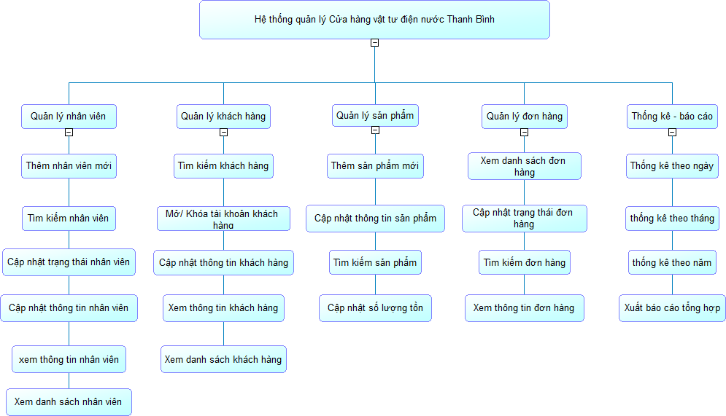
Hình 2. Sơ đồ phân rã chức năng (FDD)

3.3. Yêu cầu phi chức năng
Các yêu cầu phi chức năng mô tả cách hệ thống hoạt động, đảm bảo chất lượng, hiệu suất và trải nghiệm người dùng. Dưới đây là các yêu cầu phi chức năng cho hệ thống quản lý cửa hàng vật tư, tập trung vào khía cạnh bảo mật và hiệu suất, phù hợp với mô hình triển khai hệ thống web và đặc thù hoạt động kinh doanh trực tuyến của cửa hàng.

3.3.1. Bảo mật
Hệ thống phải đảm bảo an toàn cho dữ liệu kinh doanh và thông tin người dùng, đồng thời hạn chế tối đa các rủi ro phát sinh trong quá trình vận hành. Các yêu cầu bảo mật cụ thể bao gồm:
Bảo mật mật khẩu : Mật khẩu của người dùng (quản trị viên, nhân viên và khách hàng) phải được lưu trữ dưới dạng đã mã hóa (băm) trong cơ sở dữ liệu, không lưu mật khẩu ở dạng văn bản thuần. Việc này nhằm giảm thiểu nguy cơ lộ thông tin đăng nhập trong trường hợp hệ thống bị truy cập trái phép. (ví dụ: salt$hashedPassword).
HTTPS (HTTP Secure): Toàn bộ giao tiếp giữa trình duyệt và máy chủ phải được mã hóa bằng HTTPS.
Xác thực người dùng: Việc truy cập chức năng được kiểm soát dựa trên vai trò người dùng. Mỗi nhóm người dùng như quản trị viên, nhân viên duyệt đơn, nhân viên giao hàng và khách hàng chỉ được phép sử dụng các chức năng phù hợp với nhiệm vụ của mình, đảm bảo tính an toàn và tránh truy cập trái phép vào các chức năng nhạy cảm.
Phân quyền truy cập: Việc truy cập chức năng được kiểm soát dựa trên vai trò người dùng. Mỗi nhóm người dùng như quản trị viên, nhân viên duyệt đơn, nhân viên giao hàng và khách hàng chỉ được phép sử dụng các chức năng phù hợp với nhiệm vụ của mình, đảm bảo tính an toàn và tránh truy cập trái phép vào các chức năng nhạy cảm.
Quản lý trạng thái tài khoản: Hệ thống cho phép quản trị viên khóa hoặc vô hiệu hóa tài khoản khách hàng và nhân viên trong trường hợp cần thiết. Việc này giúp hạn chế các hành vi quấy phá, gian lận hoặc truy cập trái phép mà không làm mất dữ liệu lịch sử trong hệ thống.

3.3.2. Hiệu suất (Performance):
Hệ thống quản lý bán hàng trực tuyến của Cửa hàng Vật tư điện nước Thanh Bình được tối ưu hóa hiệu suất thông qua các biện pháp sau:
Tối ưu hóa truy vấn cơ sở dữ liệu: Thiết kế và tối ưu các truy vấn nhằm giảm thời gian phản hồi khi thực hiện các thao tác thường xuyên như xem sản phẩm, thêm vào giỏ hàng, tạo đơn hàng và cập nhật trạng thái đơn hàng.
Sử dụng cơ chế lưu trữ tạm thời (Caching): Áp dụng caching đối với các dữ liệu ít thay đổi như danh mục sản phẩm và thông tin cấu hình hệ thống nhằm giảm tải cho máy chủ và tăng tốc độ truy cập.
Tối ưu hóa mã nguồn: Tổ chức và viết mã nguồn hợp lý để đảm bảo hệ thống vận hành ổn định, hạn chế lỗi phát sinh trong quá trình sử dụng.
Tối ưu hóa tài nguyên tĩnh: Quản lý hiệu quả các tài nguyên tĩnh như hình ảnh sản phẩm và giao diện website nhằm nâng cao trải nghiệm người dùng.
Khả năng mở rộng hệ thống: Thiết kế hệ thống theo hướng linh hoạt, cho phép mở rộng để đáp ứng sự gia tăng về số lượng khách hàng, sản phẩm và đơn hàng trong tương lai mà không ảnh hưởng đáng kể đến hiệu suất hoạt động.

Chương 4. THIẾT KẾ HỆ THỐNG

4.1. Thiết kế kiến trúc hệ thống
Hệ thống quản lý bán hàng trực tuyến của Cửa hàng Vật tư điện nước Thanh Bình được thiết kế theo kiến trúc ba lớp (3-tier architecture), kết hợp với mô hình Model – View – Controller (MVC) trong ASP.NET. Đây là mô hình kiến trúc phổ biến và phù hợp với các ứng dụng web thương mại điện tử, giúp hệ thống có cấu trúc rõ ràng, dễ bảo trì, dễ mở rộng và thuận tiện trong quá trình phát triển.

4.1.1. Kiến trúc ba lớp
Lớp trình bày (Presentation Layer - View): Lớp này chịu trách nhiệm hiển thị giao diện người dùng và tiếp nhận các thao tác từ phía người dùng như xem sản phẩm, đăng nhập, đặt hàng và theo dõi trạng thái đơn hàng. Trong hệ thống, lớp trình bày được xây dựng bằng các trang giao diện web sử dụng Razor View, HTML, CSS và JavaScript, đảm bảo tính trực quan và thân thiện với người dùng.
Lớp ứng dụng (Application Layer - Controller): Lớp này đảm nhiệm việc xử lý các nghiệp vụ chính của hệ thống như quản lý sản phẩm, xử lý đơn hàng, duyệt đơn, giao hàng và thống kê doanh thu. Trong mô hình MVC, lớp này tương ứng với các Controller, có nhiệm vụ tiếp nhận yêu cầu từ người dùng, xử lý logic nghiệp vụ và tương tác với lớp dữ liệu trước khi trả kết quả về giao diện.
Lớp dữ liệu (Data Layer - Model): Lớp dữ liệu chịu trách nhiệm lưu trữ và truy xuất dữ liệu của hệ thống, bao gồm thông tin sản phẩm, khách hàng, nhân viên, đơn hàng và tồn kho. Trong hệ thống, lớp này được triển khai thông qua các Model và cơ chế truy cập cơ sở dữ liệu (ví dụ: Entity Framework), đảm bảo dữ liệu được quản lý tập trung, nhất quán và an toàn.

4.1.2. Kiến trúc MVC
- Model: Biểu diễn dữ liệu của ứng dụng. Model thường là các class C# tương ứng với các bảng trong cơ sở dữ liệu.
- View: Hiển thị dữ liệu cho người dùng. View thường là các file HTML được tạo ra bởi Razor engine trong ASP.NET MVC.
- Controller: Xử lý các yêu cầu từ người dùng, tương tác với Model để lấy hoặc cập nhật dữ liệu, và chọn View để trả về cho người dùng.
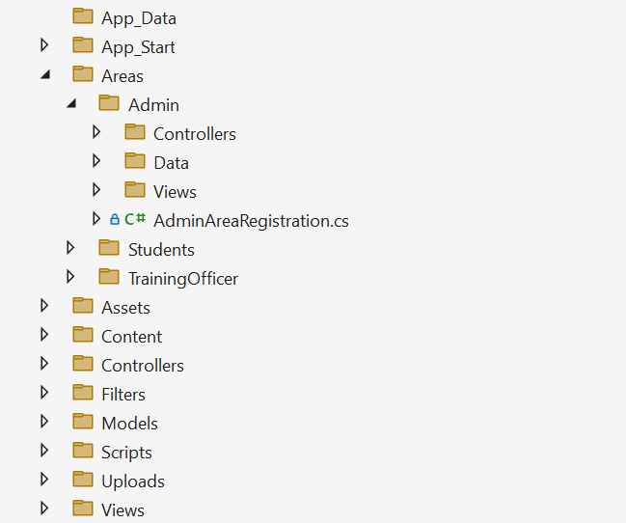
Hình 3. Cấu trúc thư mục của dự án

4.2. Thiết kế cơ sở dữ liệu

4.2.1. Giới thiệu chung
Phần này trình bày cấu trúc cơ sở dữ liệu được sử dụng trong hệ thống quản lý bán hàng trực tuyến của Cửa hàng Vật tư điện nước Thanh Bình. Cơ sở dữ liệu được thiết kế nhằm phục vụ cho việc lưu trữ và quản lý tập trung các thông tin liên quan đến sản phẩm, khách hàng, nhân viên, đơn hàng, tồn kho và các dữ liệu phát sinh trong quá trình hoạt động kinh doanh trực tuyến. Hệ quản trị cơ sở dữ liệu (HQTCSDL) được sử dụng là Microsoft SQL Server.
Mục tiêu chính của việc thiết kế cơ sở dữ liệu bao gồm:
Đảm bảo tính toàn vẹn dữ liệu: Dữ liệu được tổ chức chặt chẽ thông qua các ràng buộc như khóa chính, khóa ngoại, ràng buộc duy nhất và ràng buộc kiểm tra nhằm hạn chế tối đa sai sót trong quá trình nhập liệu, cập nhật và xử lý dữ liệu.
Đảm bảo tính nhất quán và chính xác: Cơ sở dữ liệu được thiết kế theo mô hình quan hệ, bảo đảm sự liên kết hợp lý giữa các bảng dữ liệu như sản phẩm, khách hàng, nhân viên và đơn hàng, giúp thông tin luôn được đồng bộ và chính xác trong toàn hệ thống.
Tối ưu hiệu suất truy vấn: Các bảng và mối quan hệ được thiết kế hợp lý để hỗ trợ truy vấn nhanh chóng, đặc biệt đối với các chức năng thường xuyên sử dụng như xem sản phẩm, xử lý đơn hàng, thống kê doanh thu.
Khả năng mở rộng: Cấu trúc cơ sở dữ liệu cho phép dễ dàng mở rộng khi số lượng sản phẩm, khách hàng và đơn hàng tăng lên, đồng thời thuận tiện cho việc bảo trì và nâng cấp hệ thống trong tương lai.
Cấu trúc chi tiết của từng bảng, các mối quan hệ giữa chúng và các ràng buộc được áp dụng sẽ được mô tả chi tiết trong các phần tiếp theo.

4.2.2. Mô tả các bảng
Dưới đây là mô tả chi tiết về từng bảng trong cơ sở dữ liệu QLCHVTTB_65130239, bao gồm tên bảng, các cột, kiểu dữ liệu, ràng buộc và chức năng của bảng trong hệ thống.
Bảng NHANVIEN dùng để lưu trữ thông tin của tất cả nhân viên trong hệ thống, bao gồm quản lý, nhân viên duyệt đơn và nhân viên giao hàng.
Tên cột | Kiểu dữ liệu | Ràng buộc | Mô tả
MANV | CHAR(10) | PK, NOT NULL | Mã nhân viên (khóa chính).
TENNV | NVARCHAR(40) | NOT NULL | Tên nhân viên.
EMAIL | NVARCHAR(100) | UNIQUE | Email đăng nhập của nhân viên.
MATKHAU | NVARCHAR(255) | NOTNULL | Mật khẩu đã được mã hóa.
VAITRO | INT | DEFAULT 1 | Vai trò nhân viên: 1-Quản lý, 2-Duyệt đơn, 3-Giao hàng, 0-Nghỉ việc.
SDT | CHAR(10) | NOT NULL | Số điện thoại nhân viên.

Khóa chính (PK): MANV
Khóa ngoại (FK): Không có
Ràng buộc khác: không có
Bảng KHACHHANG lưu trữ thông tin khách hàng sử dụng hệ thống mua hàng trực tuyến.
Tên cột | Kiểu dữ liệu | Ràng buộc | Mô tả
MAKH | CHAR(10) | PK, NOT NULL | Mã khách hàng (khóa chính).
TENKH | NVARCHAR(100) | NOT NULL | Tên khách hàng.
SDT | VARCHAR(15) |  | Số điện thoại khách hàng.
EMAIL | VARCHAR(100) | UNIQUE | Email đăng nhập của khách hàng.
MATKHAU | VARCHAR(255) | NOT NULL | Mật khẩu đã được mã hóa.
TRANGTHAI | INT | DEFAULT 1 | Trạng thái tài khoản: 1-Hoạt động, 2-Hạn chế.

Khóa chính (PK): MAKH
Khóa ngoại (FK): Không có
Ràng buộc khác: Không có

Bảng NHOMSANPHAM dùng để phân loại các sản phẩm theo nhóm.
Tên cột | Kiểu dữ liệu | Ràng buộc | Mô tả
MANHOM | CHAR(5) | PK, NOT NULL | Mã nhóm sản phẩm.
TENNHOM | NVARCHAR(50) | NOT NULL | Tên nhóm sản phẩm.

Khóa chính (PK): MANHOM
Khóa ngoại (FK): Không có
Các ràng buộc khác: Không có.
Bảng SANPHAM lưu trữ thông tin chi tiết của các sản phẩm vật tư điện nước được kinh doanh.
Tên cột | Kiểu dữ liệu | Ràng buộc | Mô tả
MASP | CHAR(10) | PK, NOT NULL | Mã sản phẩm.
TENSP | NVARCHAR(100) | NOT NULL | Tên sản phẩm.
MANHOM | CHAR(5) | FK | Nhóm sản phẩm.
DONVI | NVARCHAR(20) | NOT NULL | Đơn vị tính.
GIANHAP | DECIMAL(10,2) | NOT NULL | Giá nhập sản phẩm.
GIABAN | DECIMAL(10,2) | NOT NULL | Giá bán sản phẩm.
SOLUONG | INT | NOT NULL | Số lượng tồn kho.
MANV | CHAR(10) | FK | Nhân viên quản lý sản phẩm.
MOTA | NVARCHAR(500) |  | Mô tả sản phẩm.
HINHANH | VARCHAR(255) |  | Đường dẫn hình ảnh sản phẩm.

Khóa chính (PK): MASP
Khóa ngoại (FK): MANHOM (tham chiếu đên bảng NHOMSANPHAM), MANV (tham chiếu đên bảng NHANVIEN)
Các ràng buộc khác: Không có.
Bảng DONHANG lưu trữ thông tin tổng quát của các đơn hàng do khách hàng tạo ra.
Tên cột | Kiểu dữ liệu | Ràng buộc | Mô tả
MADH | CHAR(10) | PK, NOT NULL | Mã đơn hàng.
MAKH | CHAR(10) | FK | Khách hàng đặt đơn.
MANV_DUYET | CHAR(10) | FK | Nhân viên duyệt đơn.
MANV_GIAO | CHAR(10) | FK | Nhân viên giao hàng.
NGAYLAP | SMALLDATETIME | DEFAULT GETDATE() | Ngày lập đơn hàng.
TONGTIEN | DECIMAL(10,2) | DEFAULT 0 | Tổng tiền đơn hàng.
TRANGTHAI | NVARCHAR(50) | DEFAULT 'CHODUYET' | Trạng thái đơn hàng.
PHIVANCHUYEN | DECIMAL(10,2) | DEFAULT 10000 | Phí vận chuyển.
DIACHIGIAO | NVARCHAR(100) |  | Địa chỉ giao hàng.

Khóa chính (PK): MADH
Khóa ngoại (FK): MAKH(tham chiếu đên bảng KHACHHANG), MANV_DUYET (tham chiếu đên bảng NHANVIEN), MANV_GIAO (tham chiếu đên bảng NHANVIEN).
Các ràng buộc khác: không có.
Bảng CTDH lưu trữ danh sách các sản phẩm thuộc từng đơn hàng.
Tên cột | Kiểu dữ liệu | Ràng buộc | Mô tả
MADH | CHAR(10) | PK, FK | Mã đơn hàng.
MASP | CHAR(10) | PK, FK | Mã sản phẩm.
SOLUONG | SMALLINT | CHECK > 0 | Số lượng sản phẩm.
DONGIA | DECIMAL(10,2) | CHECK ≥ 0 | Đơn giá tại thời điểm mua.

Khóa chính (PK): (MADH, MASP)
Khóa ngoại (FK): MADH (tham chiếu đến bảng DONHANG), MASP (tham chiếu đên bảng SANPHAM)
Ràng buộc khác: ON DELETE CASCADE với DONHANG
Bảng GIOHANG lưu trữ thông tin giỏ hàng của mỗi khách hàng.
Tên cột | Kiểu dữ liệu | Ràng buộc | Mô tả
MAGH | CHAR(10) | PK, NOT NULL | Mã giỏ hàng.
MAKH | CHAR(10) | UNIQUE, FK | Khách hàng sở hữu giỏ hàng.

Khóa chính (PK): MAGH
Khóa ngoại (FK): MAKH (tham chiếu đến bảng KHACHHANG)
Ràng buộc khác: ON DELETE CASCADE

4.2.3. Mô tả các mối quan hệ
Phần này mô tả các quan hệ giữa các bảng trong cơ sở dữ liệu của hệ thống quản lý cửa hàng vật tư điện nước Thanh Bình. Các mối quan hệ được thiết lập thông qua khóa ngoại (Foreign Key – FK), nhằm đảm bảo tính toàn vẹn dữ liệu và phản ánh đúng các nghiệp vụ phát sinh trong quá trình quản lý bán hàng, sản phẩm, nhân viên và khách hàng.
NHANVIEN – SANPHAM (Một – Nhiều): Một nhân viên có thể phụ trách quản lý nhiều sản phẩm khác nhau trong hệ thống. Mối quan hệ này được thiết lập thông qua cột MANV trong bảng SANPHAM, là khóa ngoại tham chiếu đến khóa chính MANV của bảng NHANVIEN. Mối quan hệ này cho phép truy vết nhân viên chịu trách nhiệm nhập và quản lý thông tin từng sản phẩm.
NHOMSANPHAM – SANPHAM (Một – Nhiều): Một nhóm sản phẩm có thể bao gồm nhiều sản phẩm khác nhau. Mối quan hệ này được thiết lập thông qua cột MANHOM trong bảng SANPHAM, là khóa ngoại tham chiếu đến khóa chính MANHOM của bảng NHOMSANPHAM. Quan hệ này giúp phân loại sản phẩm theo nhóm, phục vụ cho việc tìm kiếm và thống kê.
KHACHHANG – DONHANG (Một – Nhiều): Một khách hàng có thể thực hiện nhiều đơn hàng trong quá trình mua sắm. Mối quan hệ này được thiết lập thông qua cột MAKH trong bảng DONHANG, là khóa ngoại tham chiếu đến khóa chính MAKH của bảng KHACHHANG. Quan hệ này phản ánh lịch sử mua hàng của từng khách hàng.
NHANVIEN – DONHANG (Một – Nhiều): Một nhân viên có thể tham gia xử lý nhiều đơn hàng với các vai trò khác nhau. Trong bảng DONHANG, hai cột MANV_DUYET và MANV_GIAO lần lượt tham chiếu đến khóa chính MANV của bảng NHANVIEN. Quan hệ này cho phép hệ thống phân biệt rõ nhân viên duyệt đơn và nhân viên giao hàng, phù hợp với nghiệp vụ thực tế của cửa hàng.
DONHANG – CTDH (Một – Nhiều): Một đơn hàng có thể bao gồm nhiều sản phẩm khác nhau. Mối quan hệ này được thiết lập thông qua cột MADH trong bảng CTDH, là khóa ngoại tham chiếu đến khóa chính MADH của bảng DONHANG. Bảng CTDH đóng vai trò là bảng liên kết, lưu trữ chi tiết số lượng và đơn giá của từng sản phẩm trong đơn hàng.
SANPHAM – CTDH (Một – Nhiều): Một sản phẩm có thể xuất hiện trong nhiều đơn hàng khác nhau. Mối quan hệ này được thiết lập thông qua cột MASP trong bảng CTDH, là khóa ngoại tham chiếu đến khóa chính MASP của bảng SANPHAM. Quan hệ này giúp theo dõi mức độ tiêu thụ của từng sản phẩm.
KHACHHANG – GIOHANG (Một – Một): Mỗi khách hàng chỉ có một giỏ hàng duy nhất tại một thời điểm. Mối quan hệ này được thiết lập thông qua cột MAKH trong bảng GIOHANG, vừa là khóa ngoại tham chiếu đến bảng KHACHHANG, vừa được ràng buộc UNIQUE để đảm bảo mỗi khách hàng chỉ sở hữu một giỏ hàng.
GIOHANG – CTGH (Một – Nhiều):Một giỏ hàng có thể chứa nhiều sản phẩm khác nhau. Mối quan hệ này được thiết lập thông qua cột MAGH trong bảng CTGH, là khóa ngoại tham chiếu đến khóa chính MAGH của bảng GIOHANG. Bảng CTGH lưu trữ chi tiết các sản phẩm và số lượng tương ứng trong giỏ hàng.
SANPHAM – CTGH (Một – Nhiều): Một sản phẩm có thể được nhiều
khách hàng thêm vào giỏ hàng. Mối quan hệ này được thiết lập thông qua cột MASP trong bảng CTGH, là khóa ngoại tham chiếu đến khóa chính MASP của bảng SANPHAM. Quan hệ này hỗ trợ việc theo dõi nhu cầu mua sắm của khách hàng.

4.2.4. Sơ đồ thực thể kết hợp (ERD mức Vật Lý)
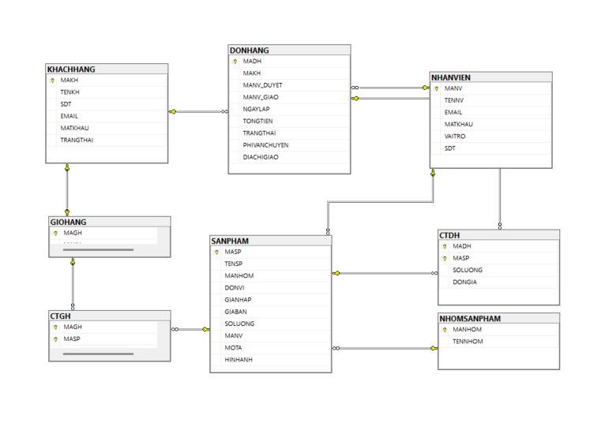
Hình 4. Sơ đồ thực thể kết hợp (ERD)

4.2.5. Các ràng buộc và quy tắc
Ràng buộc khóa chính (PK): Đảm bảo mỗi bảng có một cột (hoặc một nhóm cột) xác định duy nhất mỗi hàng trong bảng. Ví dụ: MAKH trong bảng KHACHHANG, MANV trong bảng NHANVIEN, Khóa chính kết hợp (MADH, MASP) trong bảng CTDH, v.v. Khóa chính không được phép NULL.
Ràng buộc khóa ngoại (FK): Thiết lập mối quan hệ giữa các bảng bằng cách tham chiếu đến khóa chính của một bảng khác. Ví dụ: DONHANG.MAKH tham chiếu đến KHACHHANG.MAKH. Ràng buộc này đảm bảo tính nhất quán giữa các bảng liên quan và ngăn chặn việc xóa bản ghi trong bảng cha nếu có bản ghi con tham chiếu đến.
Ràng buộc duy nhất (UNIQUE): Đảm bảo giá trị trong một cột (hoặc một nhóm cột) là duy nhất trong toàn bảng, ngoại trừ giá trị NULL (nếu cột cho phép NULL). Ví dụ: EMAIL trong bảng KHACHHANG được ràng buộc UNIQUE để đảm bảo mỗi khách hàng có một địa chỉ email duy nhất.
Ràng buộc kiểm tra (CHECK constraints): Định nghĩa một điều kiện mà dữ liệu trong một cột phải tuân theo. Ví dụ: GIANHAP >= 0, GIABAN >= 0 trong bảng SANPHAM để đảm bảo giá trị luôn lớn hơn 0.
Ràng buộc mặc định (DEFAULT): Gán một giá trị mặc định cho một cột nếu người dùng không nhập giá trị khi thêm bản ghi mới. Ví dụ: TRANGTHAI trong bảng KHACHHANG, NHANVIEN mặc định là trạng thái hoạt động, NGAYLAP trong bảng DONHANG mặc định là thời điểm hiện tại (GETDATE()) và trạng thái sản phẩm được cập nhật thành hết hàng khi số lượng tồn kho bằng 0 thay vì xóa dữ liệu

4.3. Thiết kế giao diện
Sơ đồ giao diện (Site Map) dưới đây cung cấp cái nhìn tổng quan về cấu trúc của hệ thống quản lý cửa hàng vật tư điện nước. Sơ đồ thể hiện các trang chính và các trang con của hệ thống, tập trung mô tả mối quan hệ điều hướng giữa các chức năng theo từng vai trò người dùng. Các chức năng chi tiết bên trong mỗi trang, chẳng hạn như hộp thoại xác nhận, cửa sổ bật lên (Modal), thông báo trạng thái, … sẽ được trình bày cụ thể trong phần diễn giải tương ứng.

4.3.1. Chung cho tất cả người dùng
Trang chủ hệ thống: Trang chủ là điểm truy cập đầu tiên của tất cả người dùng, bao gồm cả người dùng chưa đăng nhập.
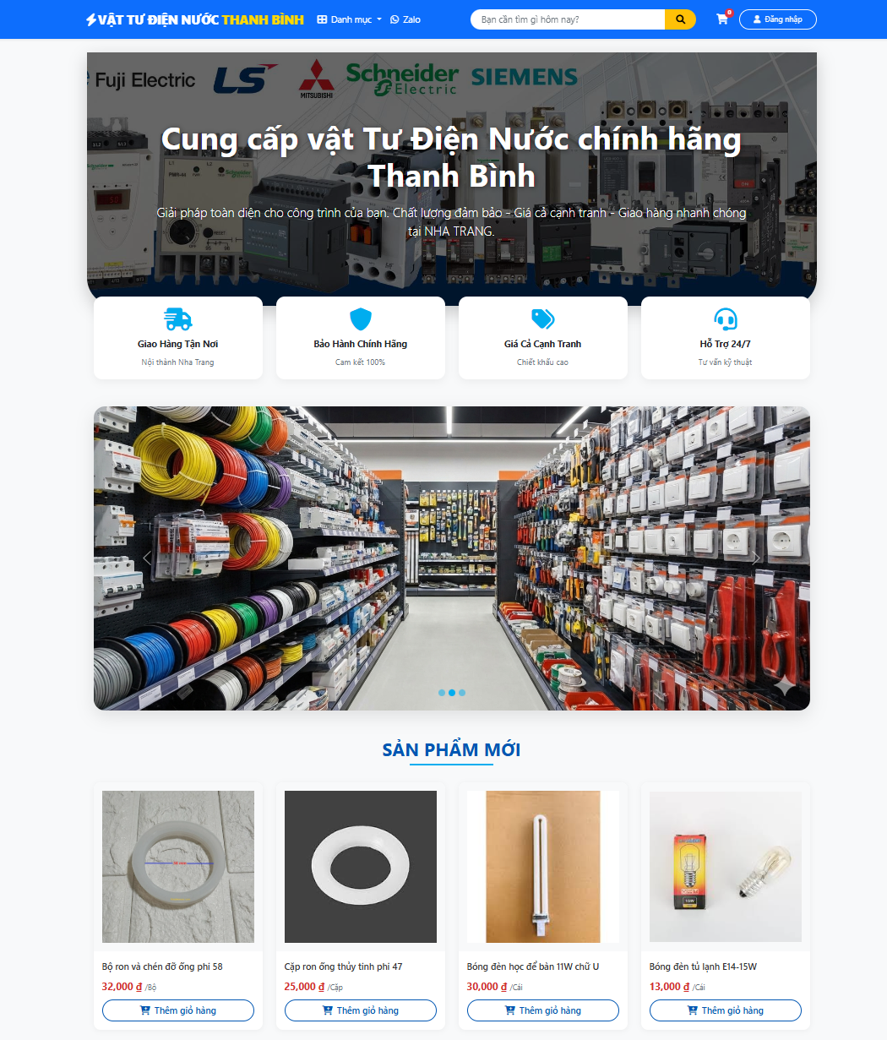

Hình 5. Giao diện trang Trang Chủ
Đăng nhập: Người dùng đăng nhập hệ thống thông qua Email và Mật khẩu đã đăng kí hoặc được cung cấp. Hệ thống hỗ trợ ghi nhớ phiên đăng nhập.
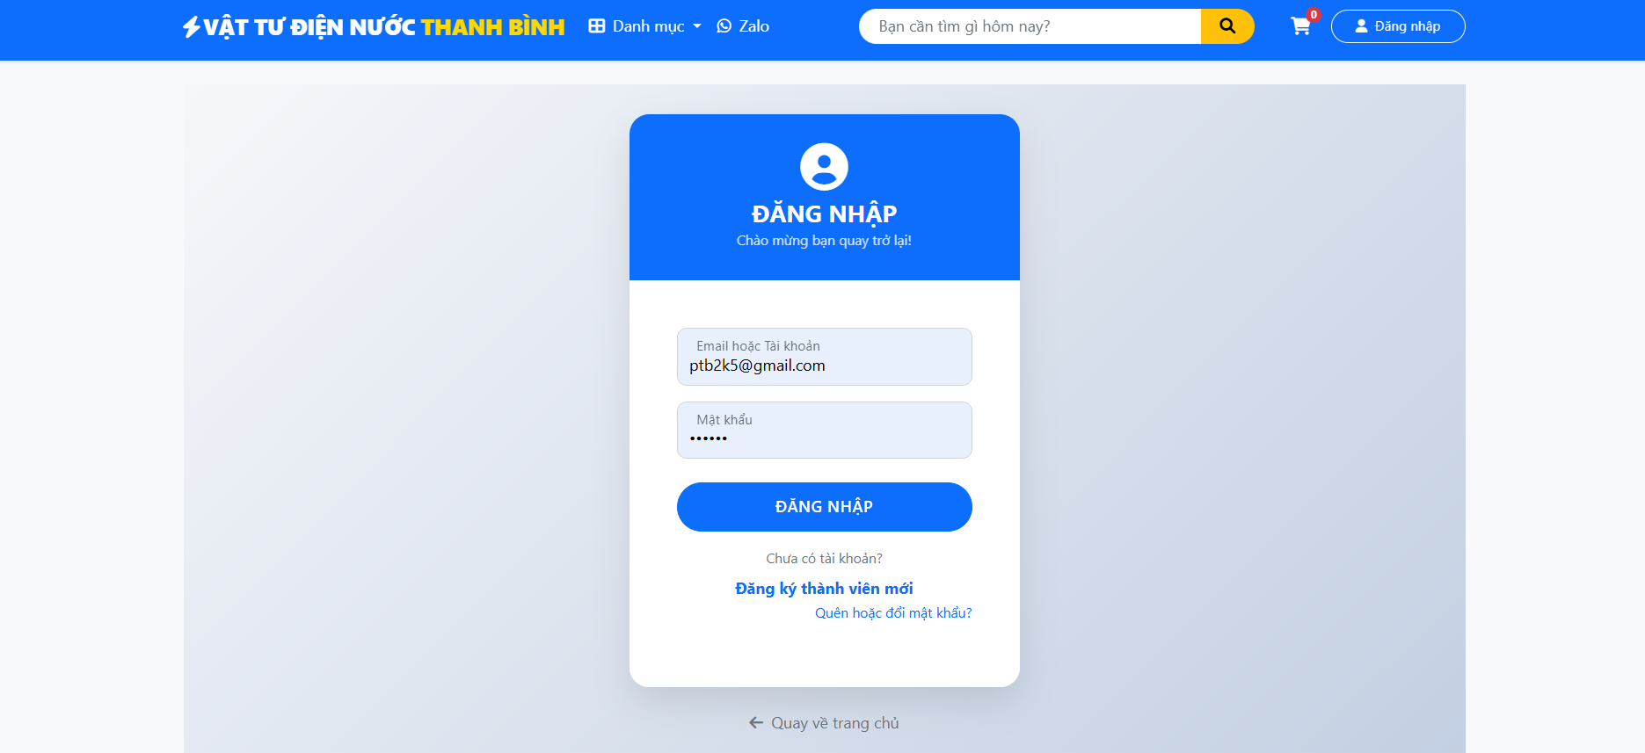
Hình 6. Giao diện trang Đăng nhập
Quên mật khẩu: Người dùng sẽ nhập vào Email mà tài khoản đó liên kết với vào hệ thống. Sau đó hệ thống sẽ gửi một mã OTP đến Email đó. Tiếp theo bạn chỉ cần điền OTP và mật khẩu mới và xác nhận lại.
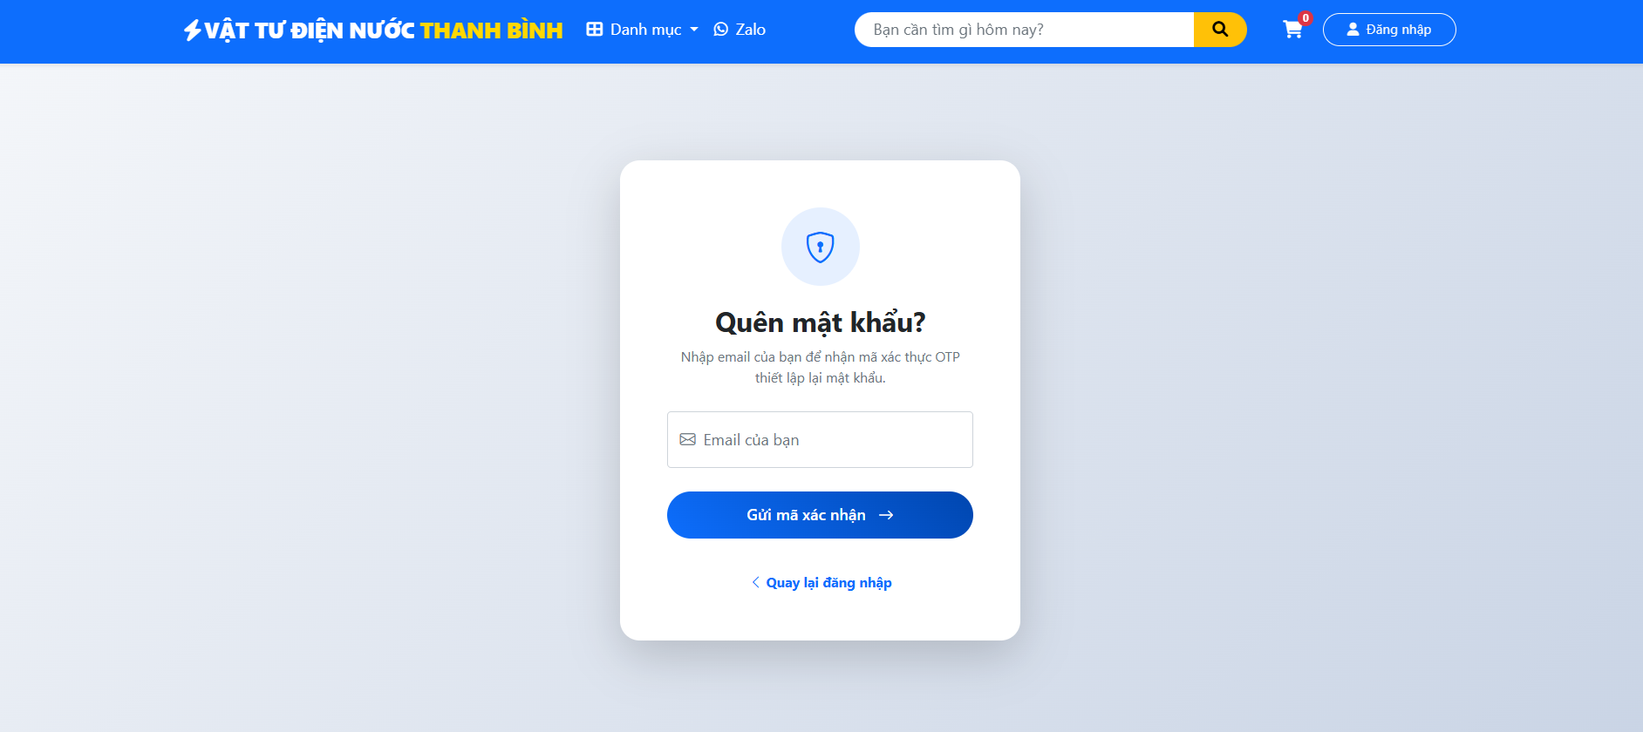

Hình 7. Giao diện quên mật khẩu
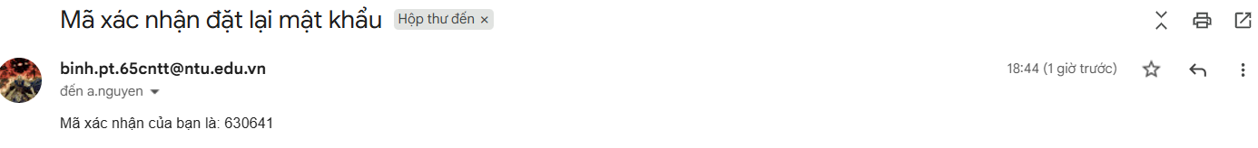
Hình 8. Email nhận mã xác nhận khởi tạo lại mật khẩu
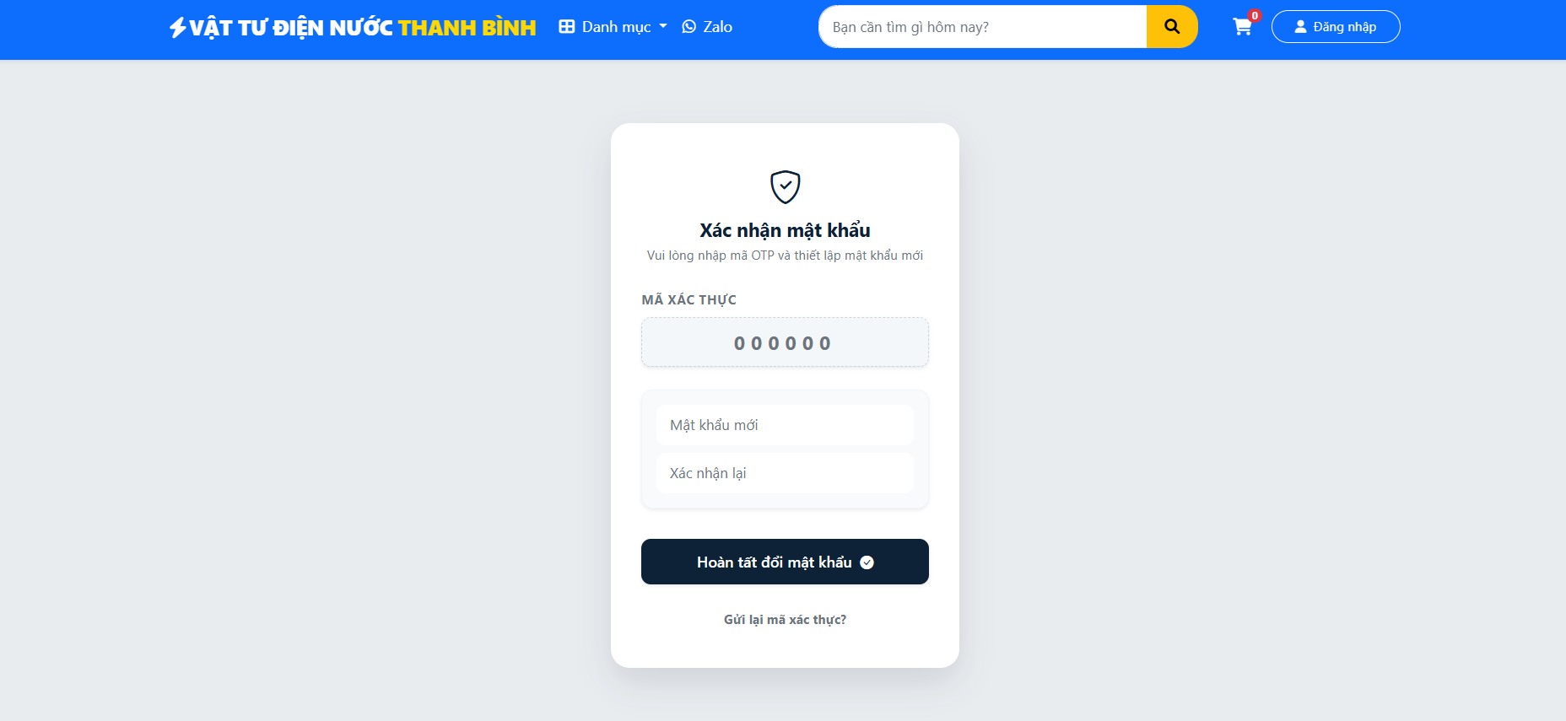
Hình 9. Giao diện đổi mật khẩu

4.3.2. Vai trò Quản trị viên
Trang tổng quan: Trang này sẽ hiện tổng sản phẩm, danh mục ,.. để kiểm soát cũng như biết được số lượng của nó. Đồng thời có 2 thao tác nhanh Thêm nhân viên mới và Thêm sản phẩm mới.
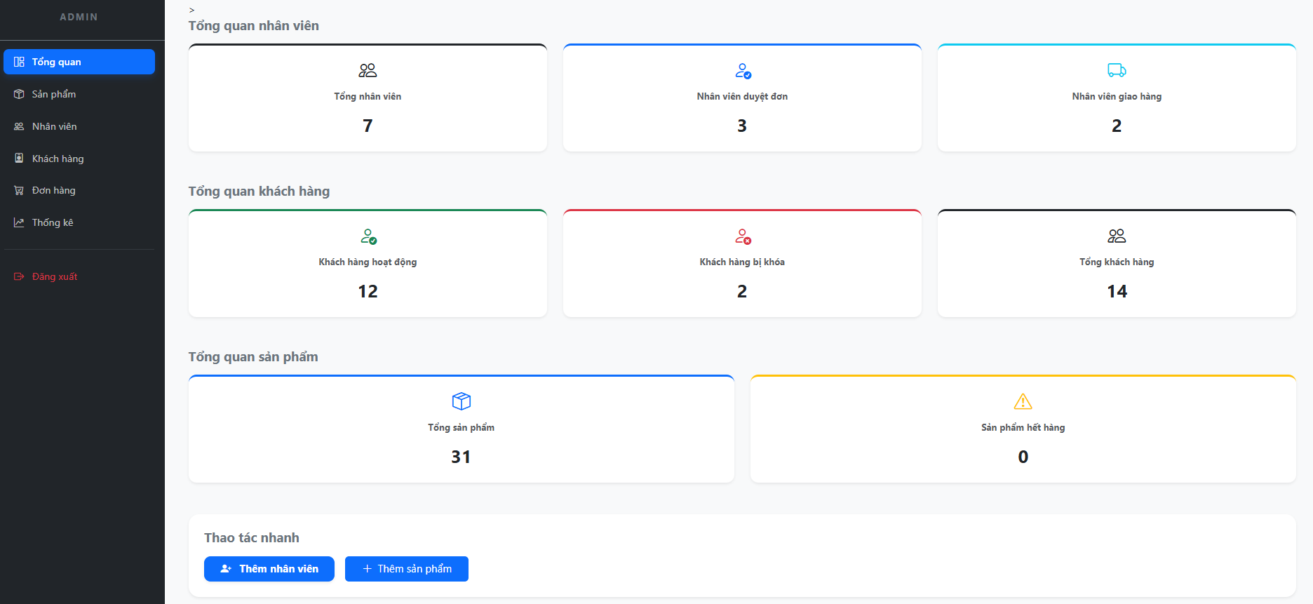
Hình 10. Giao diện trang chủ của quản trị viên

Quản lý sản phẩm: Ở trang này sẽ hiện tất cả sản phẩm có trong hệ thống cửa hàng. Ngoài ra còn 2 nút là Tìm Kiếm và Thêm Sản Phẩm cùng với khả năng xem và cập nhật thông tin và số lượng của sản phẩm trong cửa hàng.
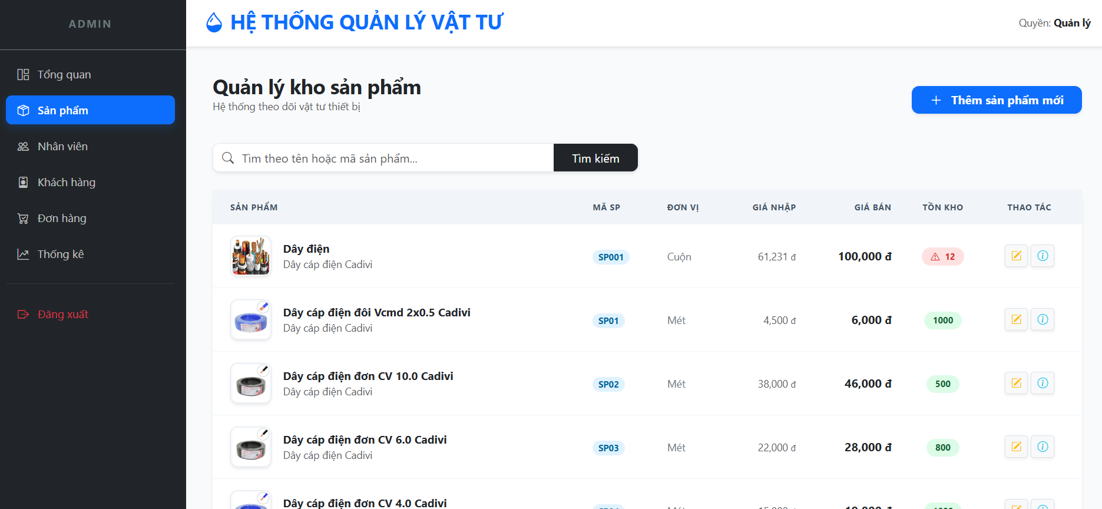
Hình 11. Giao diện danh sách sản phẩm
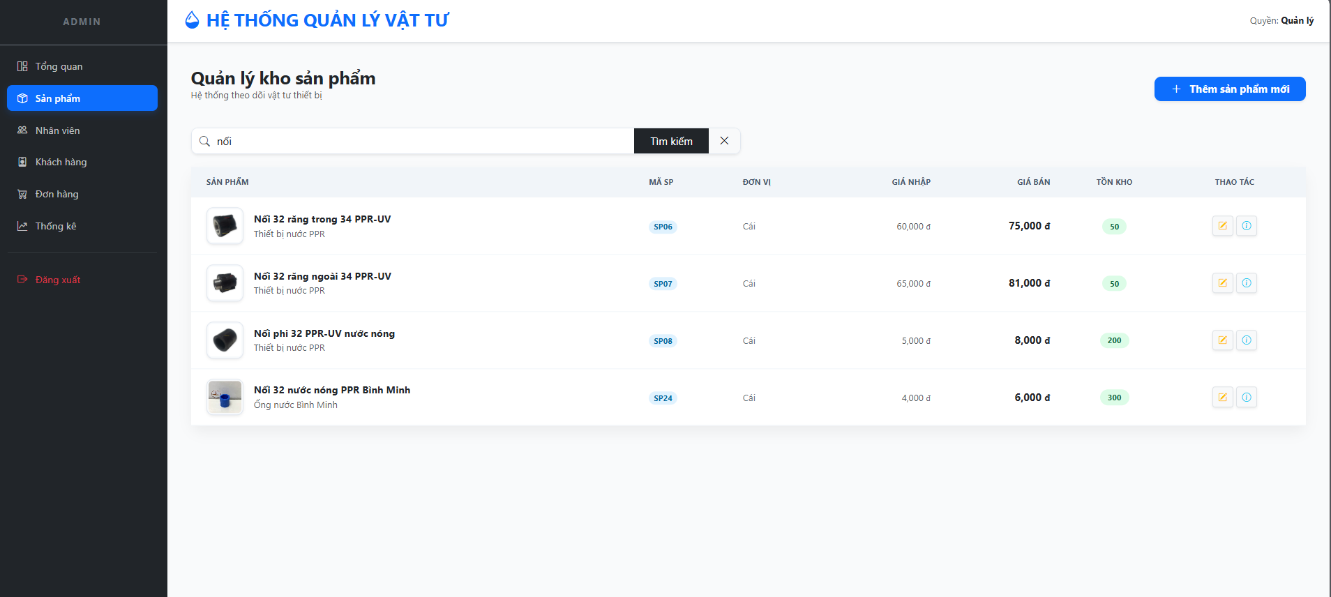
Hình 12. Giao diện tìm kiếm sản phẩm
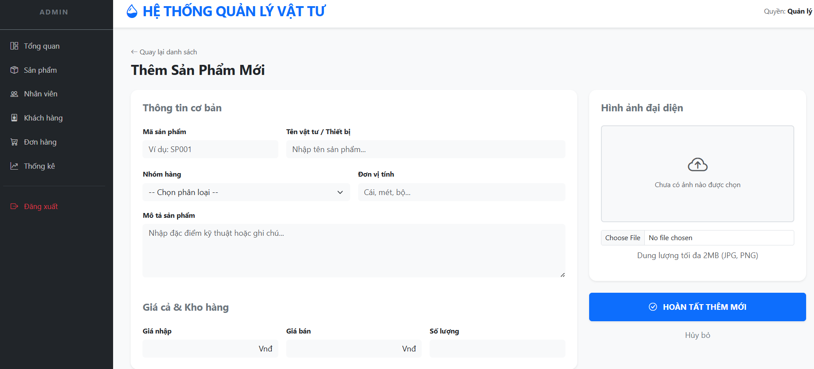
Hình 13. Giao diện thêm sản phẩm

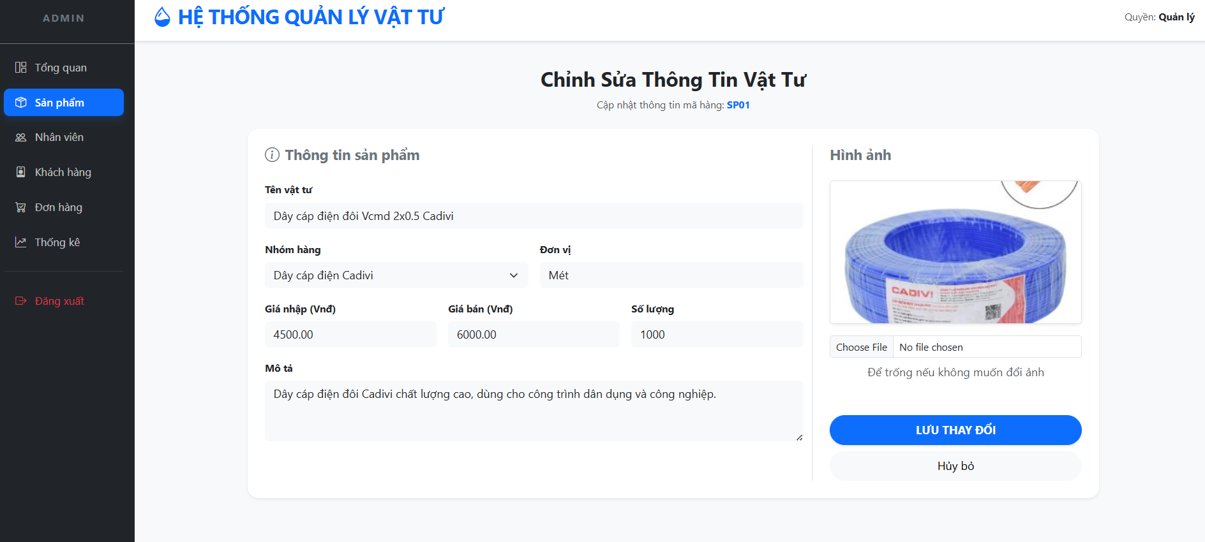
Hình 14. Giao diện cập nhật thông tin và số lượng của sản phẩm
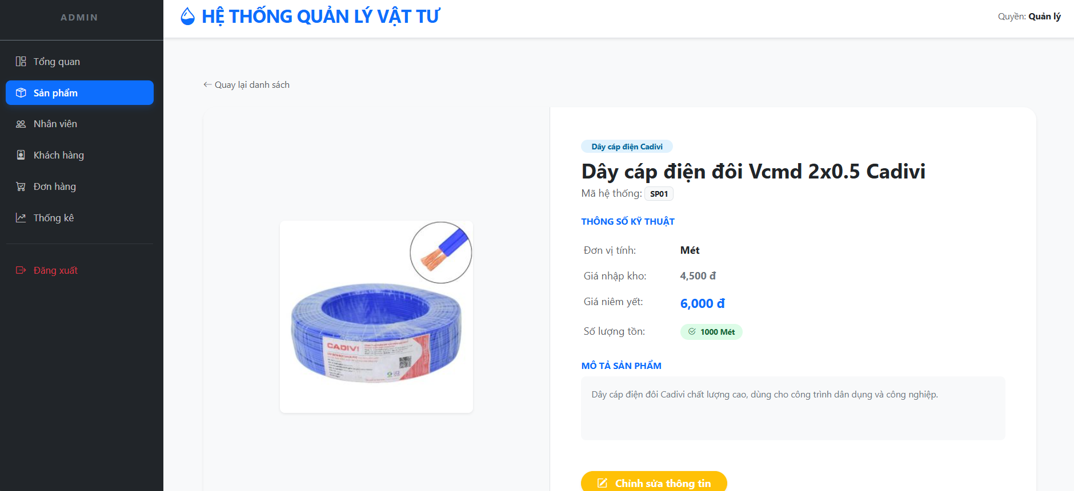
Hình 15. Giao diện xem chi tiết sản phẩm
Quản lý nhân viên: Trang này sẽ hiện danh sách các nhân viên trong hệ thống. Sẽ có thể thực hiện những chức năng thêm, sửa, xem chi tiết và tìm kiếm để có thể quản lý dễ hơn. Đồng thời có thể cập nhật trạng thái tài khoản nhân viên.

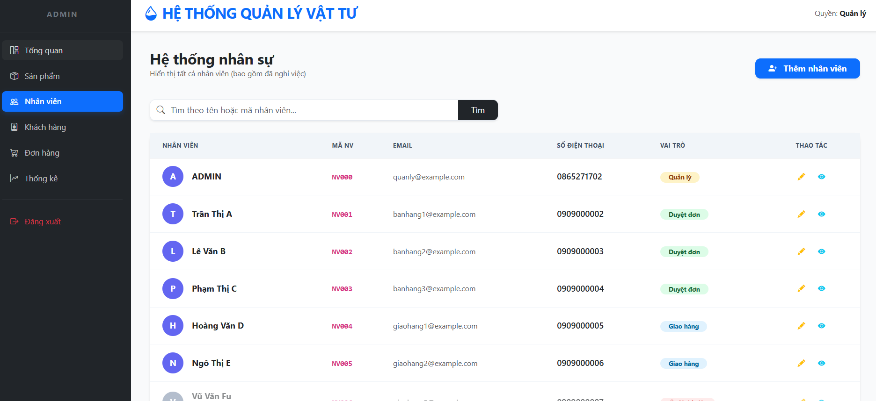
Hình 16. Giao diện danh sách nhân viên
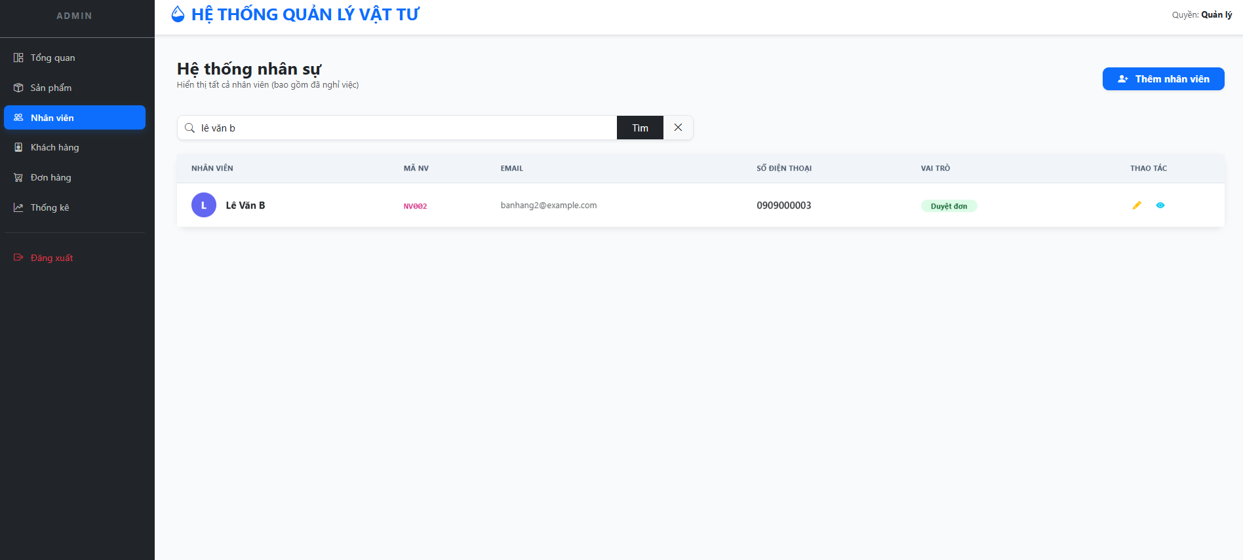
Hình 17. Giao diện tìm kiếm nhân viên
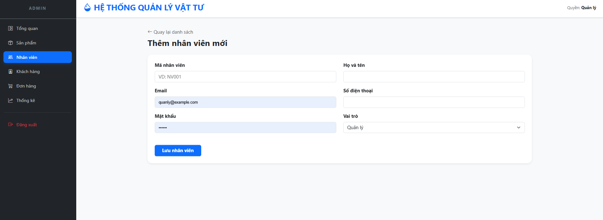
Hình 18. Giao diện thêm nhân viên mới

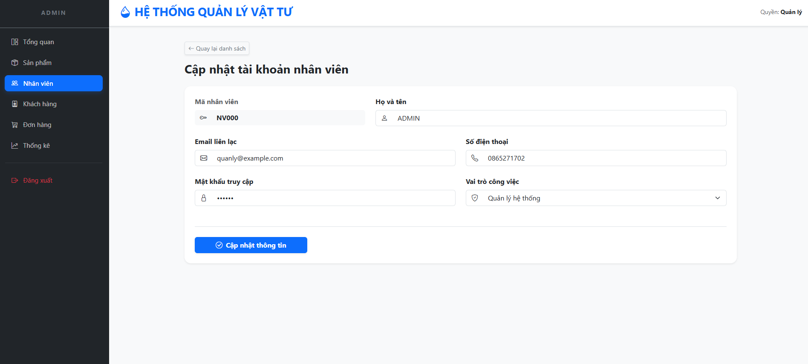Hình 19. Giao diện cập nhật thông tin tài khoản nhân viên
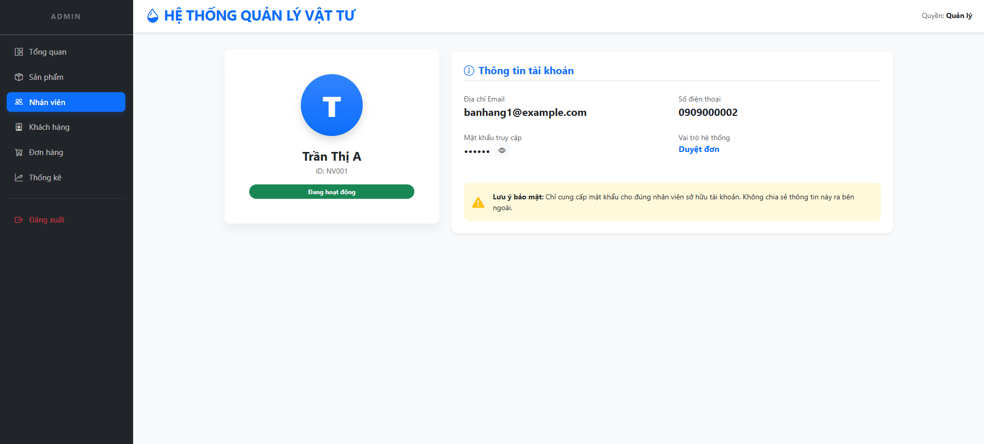Hình 20. Giao diện xem chi tiết thông tin nhân viên
Quản lý khách hàng: Ở trang này quản lý có thể xem được danh sách các khách hàng đã đăng ký tài khoản vào hệ thống cùng với những chức năng tìm kiếm, xem chi tiết, cập nhật và khóa tài khoản khách hàng
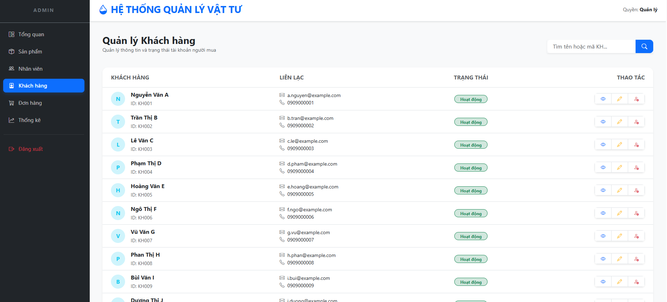
Hình 21. Giao diện danh sách khách hàng

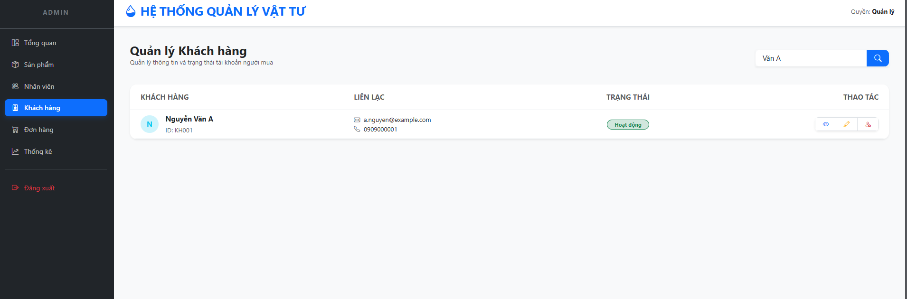
Hình 22. Giao diện tìm kiếm khách hàng 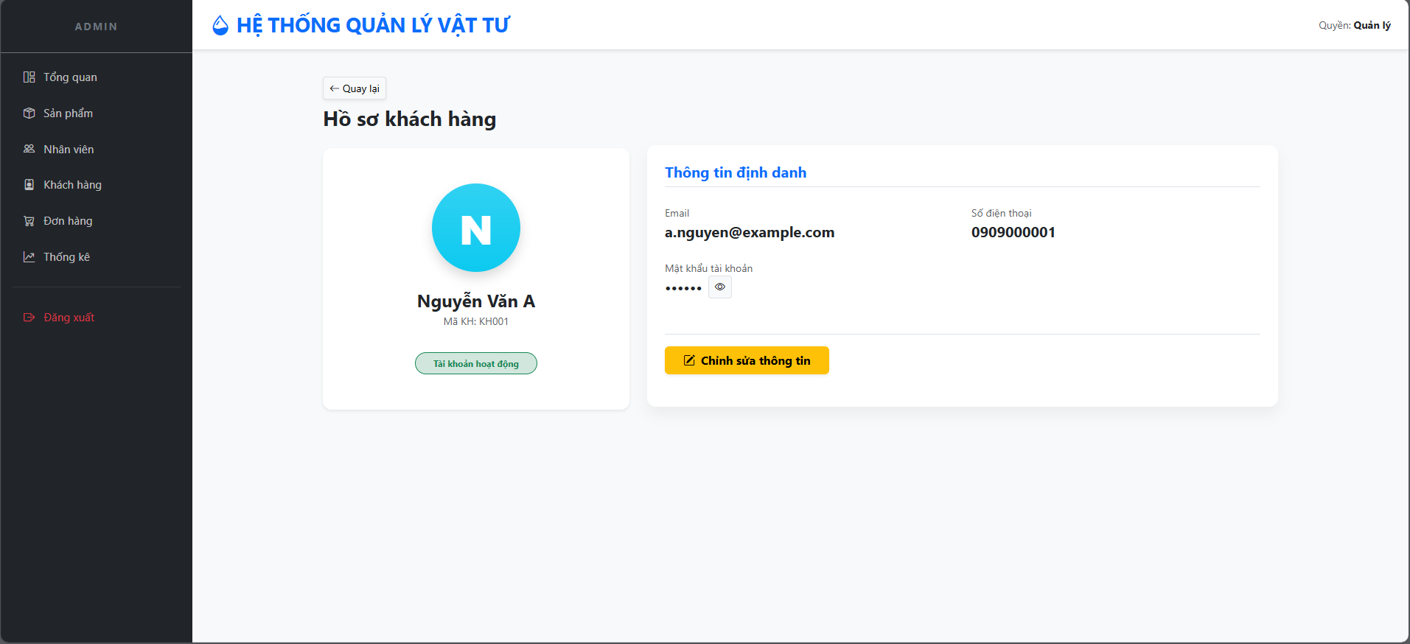
Hình 23. Giao diện xem chi tiết thông tin khách hàng
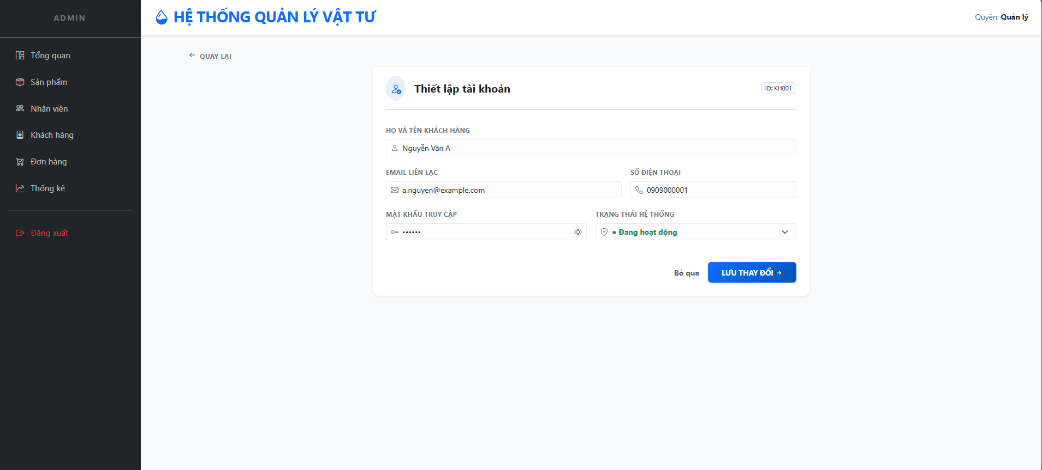
Hình 24. Giao diện chỉnh sửa thông tin khách hàng
Xem danh sách đơn hàng: Trang này sẽ hiện ra danh sách các đơn hàng của khách hàng để có thể kiểm soát cụ thể những đơn hàng do ai duyệt và giao .Đồng thời,giao diện có cả chức năng tìm kiếm, cập nhật và sửa chi tiết đơn hàng
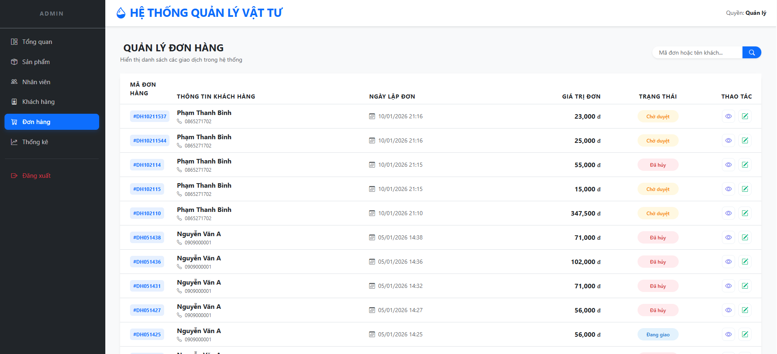Hình 25. Giao diện danh sách đơn hàng
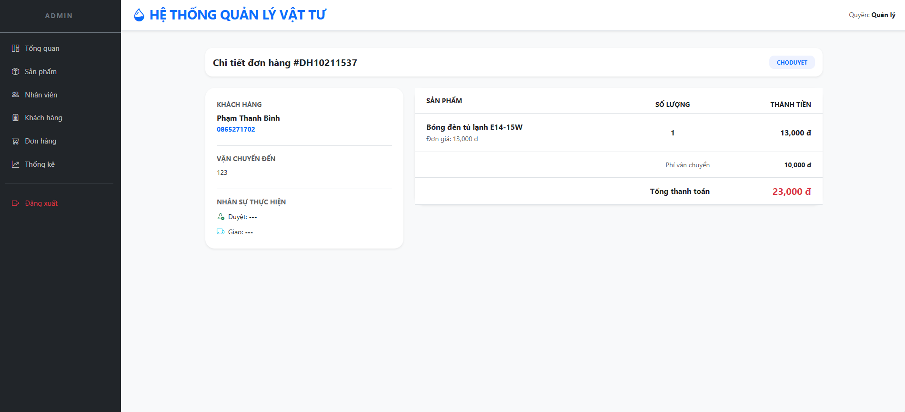
Hình 26. Giao diện chi tiết đơn hàng
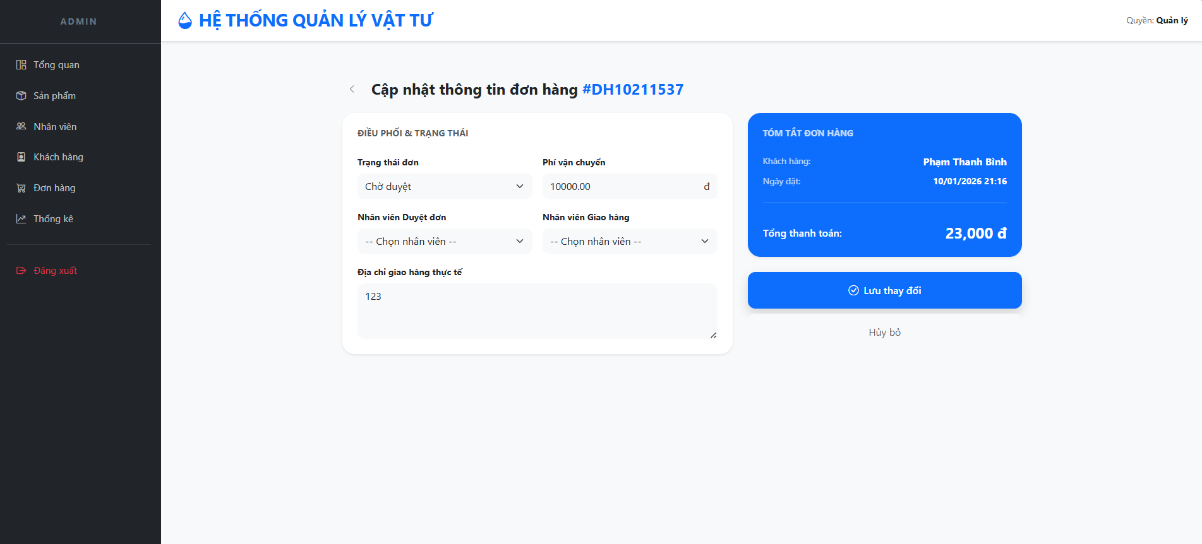
Hình 27. Giao diện cập nhật thông tin đơn hàng
Thống kê doanh thu: Ở trang này quản lý có thể theo dõi lợi nhuận của cửa hàng theo tháng ,năm bằng những con số cụ thể hoặc thông qua biểu đồ.Đồng thời có thể xuất số liệu theo ngày ra file excel.
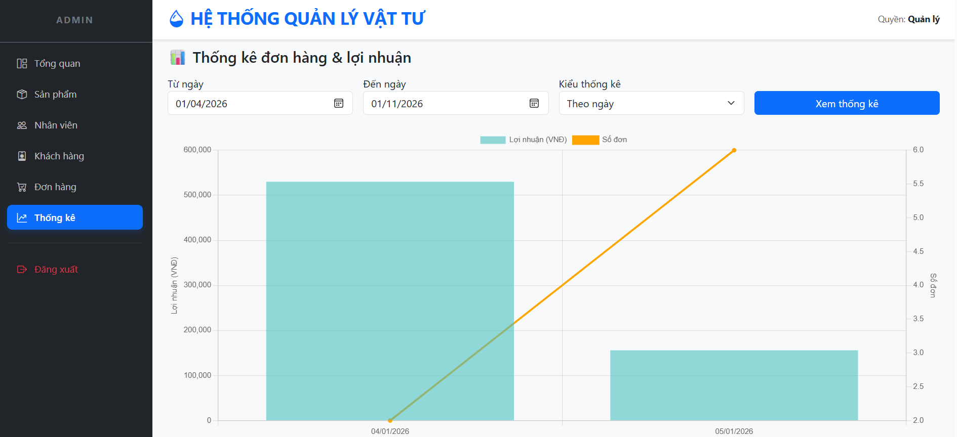
Hình 28. Giao diện Thống kê lợi nhuận

4.3.3. Vai trò Nhân viên duyệt đơn
Quản lý các đơn hàng chờ duyệt: Ở trang này sẽ hiển thị các đơn hàng mà khách hàng đã đặt, nhân viên sẽ xem chi tiết các đơn hàng để duyệt đơn hợp lệ và hủy đơn không hợp lệ. Đồng thời, trang này có cả danh sách nhưng đơn hàng đã được nhân viên này duyệt và danh sách đơn đã được hủy.
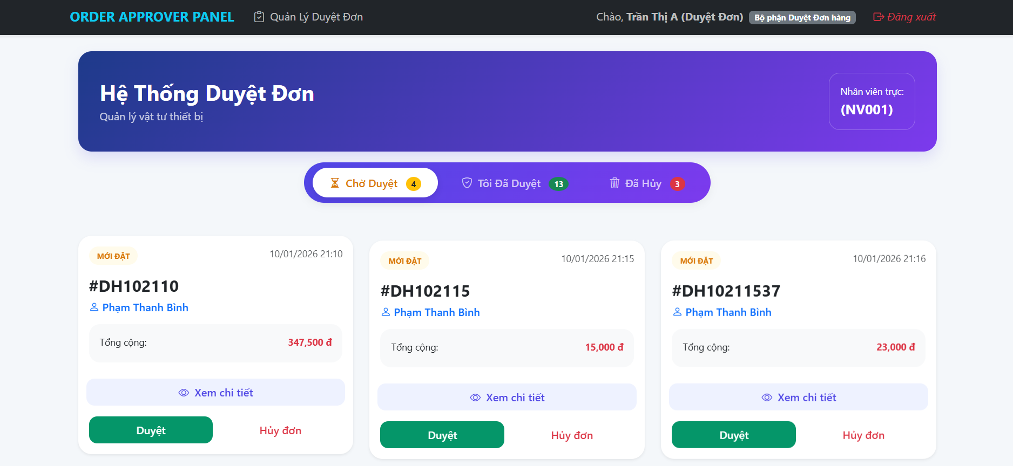
Hình 29. Giao diện danh sách đơn hàng chờ duyệt

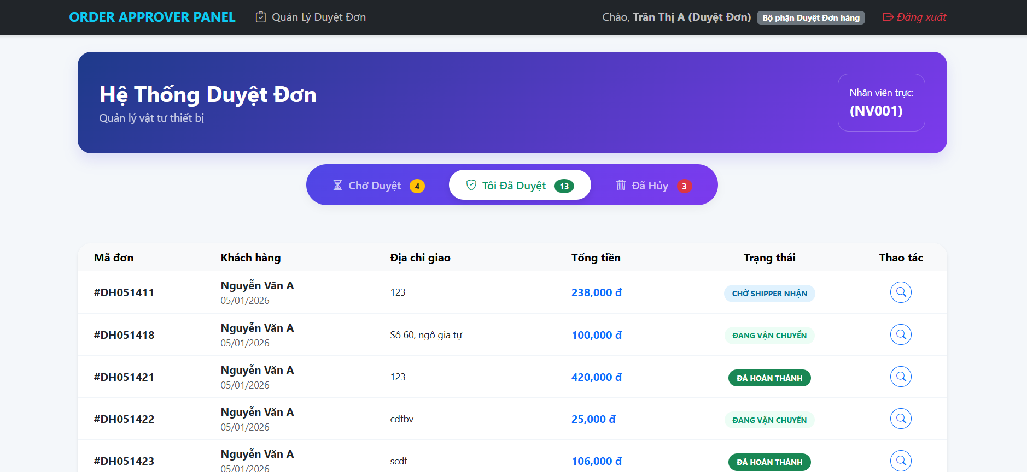

Hình 30. Giao diện danh sách đơn hàng đã duyệt
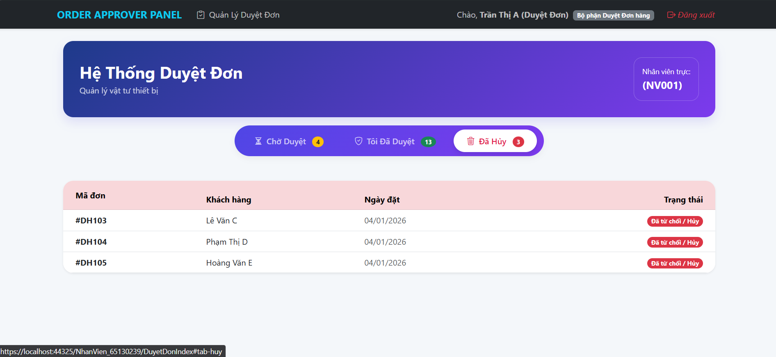
Hình 31. Giao diện danh sách đơn hàng đã hủy

4.3.4. Vai trò Nhân viên giao hàng
Quản lý các đơn hàng đã duyệt: Trang này cho phép nhân viên giao hàng xem những đơn hàng đã duyệt từ bên nhân viên duyệt đơn và từ đó nhận đơn.Nhân viên giao hàng bắt đầu nhận đơn và đi giao, sau khi đã giao thành công và nhận tiền từ khách hàng thì nhân viên giao sẽ nhấn hoàn tất tại danh sách đơn hàng đang giao.
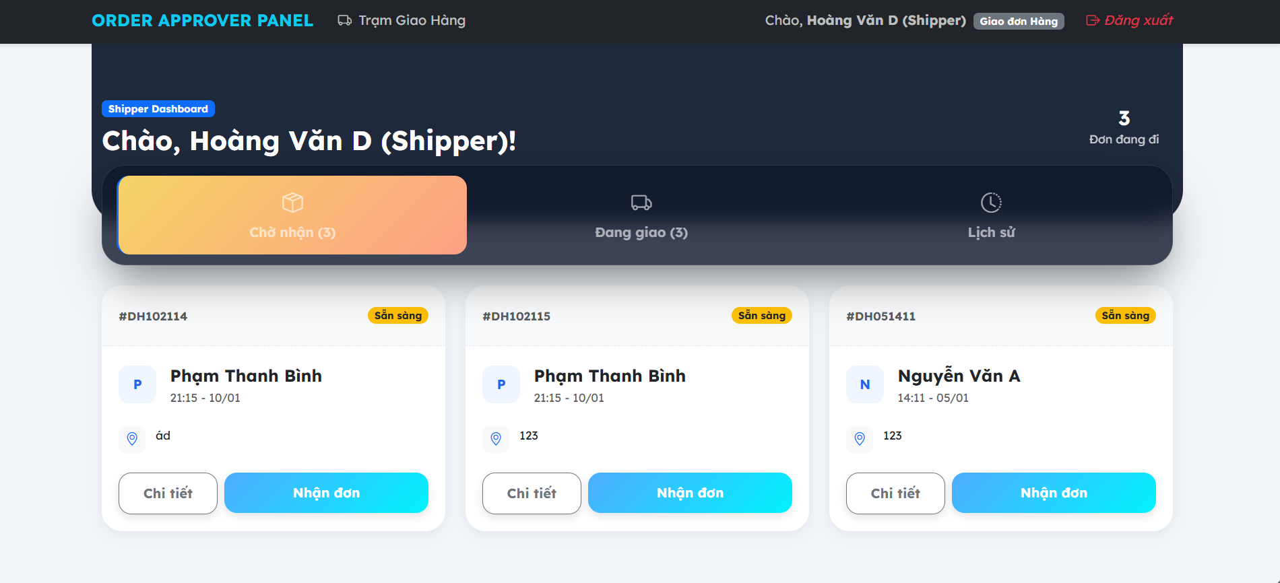
Hình 32. Giao diện danh sách đơn hàng đã duyệt
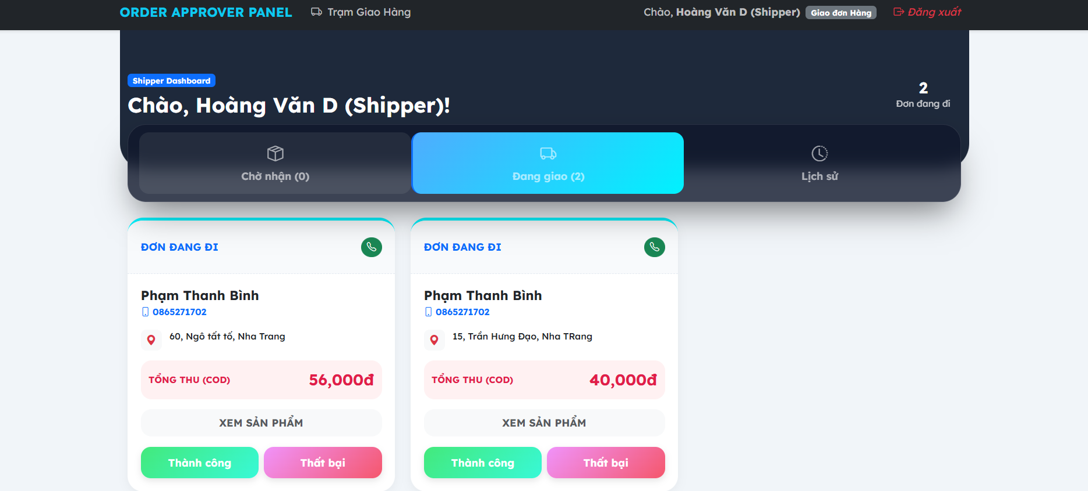
Hình 33. Giao diện danh sách đơn hàng đang đi giao
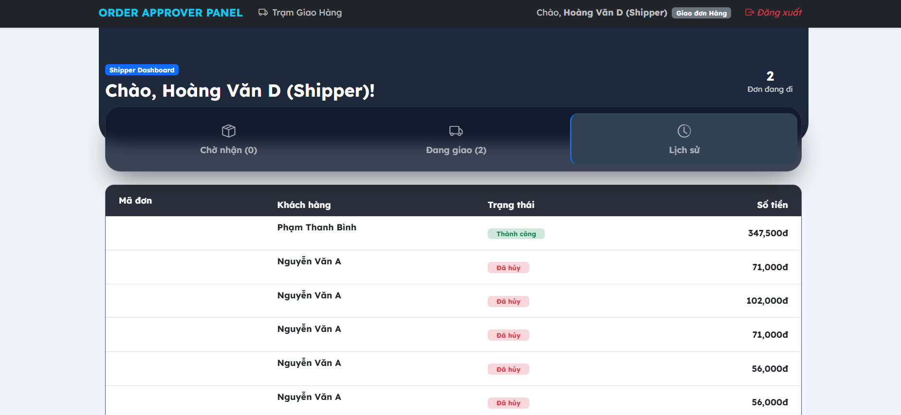
Hình 34. Giao diện danh sách đơn hàng đã giao hoàn tất hoặc thất bại

4.3.5. Vai trò Khách hàng
Trang chủ:
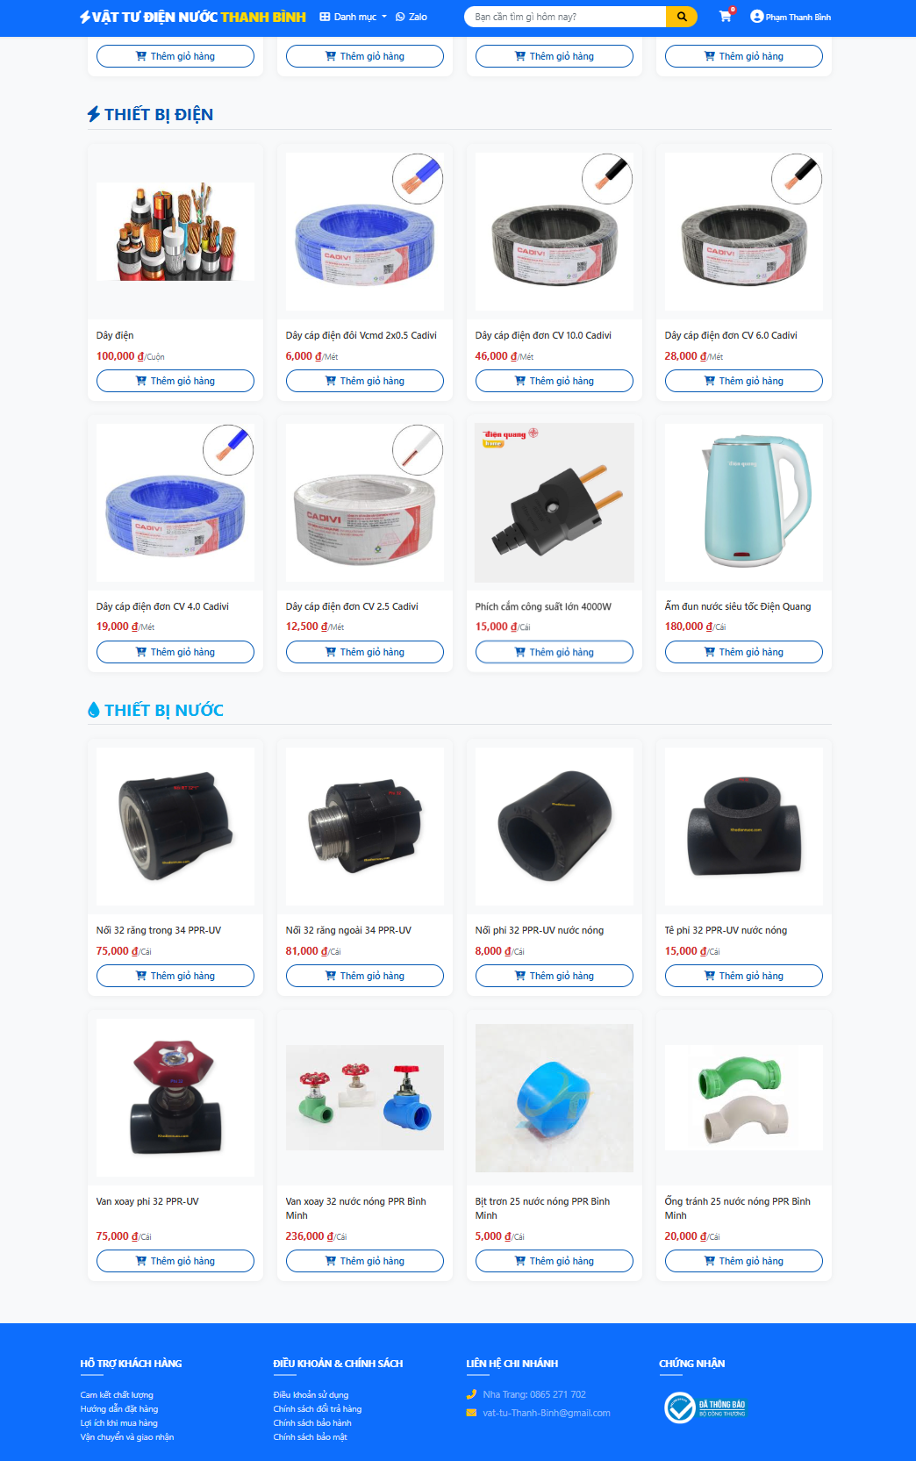
Hình 35 . Giao diện trang chủ khách hàng

Đăng ký: là chức năng để khách hàng bắt đầu tạo tài khoản để đăng nhập vào.
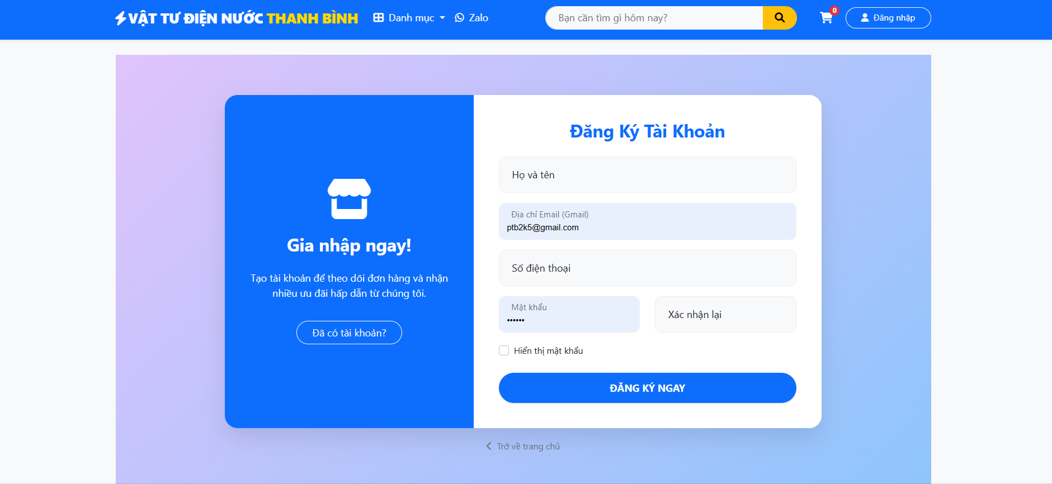
Hình 36. Giao diện đăng kí tài khoản mới cho khách hàng
Tìm kiếm sản phẩm: là chức năng để khách hàng có thể tìm kiếm một sản phẩm trên hệ thống sản phẩm của cửa hàng 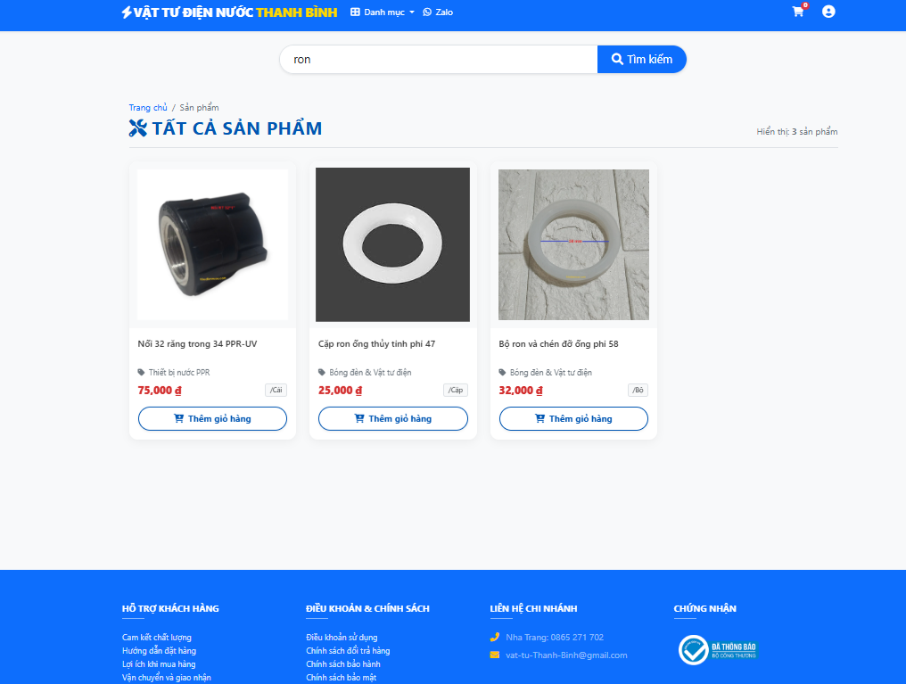
Hình 37. Giao diện tìm kiếm sản phẩm
Đặt mua sản phẩm: Cho phép khách hàng xem danh sách các sản phẩm từ đó chọn thêm món vào giỏ hàng sau khi đã thêm xong thì nhấn đặt hàng ngay cùng với địa chỉ đã nhập.
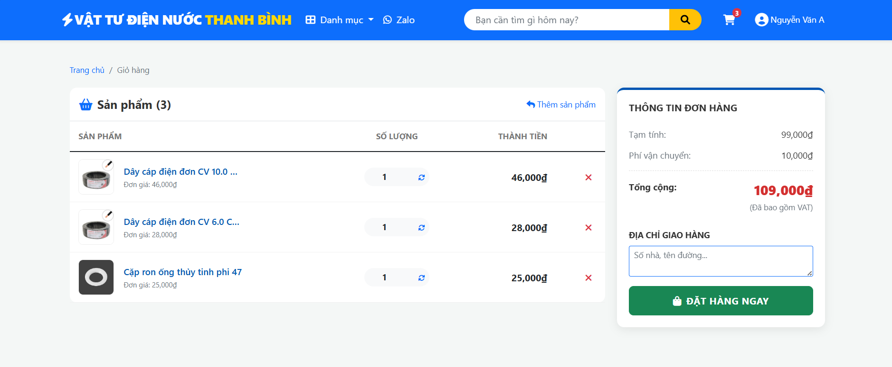
Hình 38. Giao diện giỏ hàng
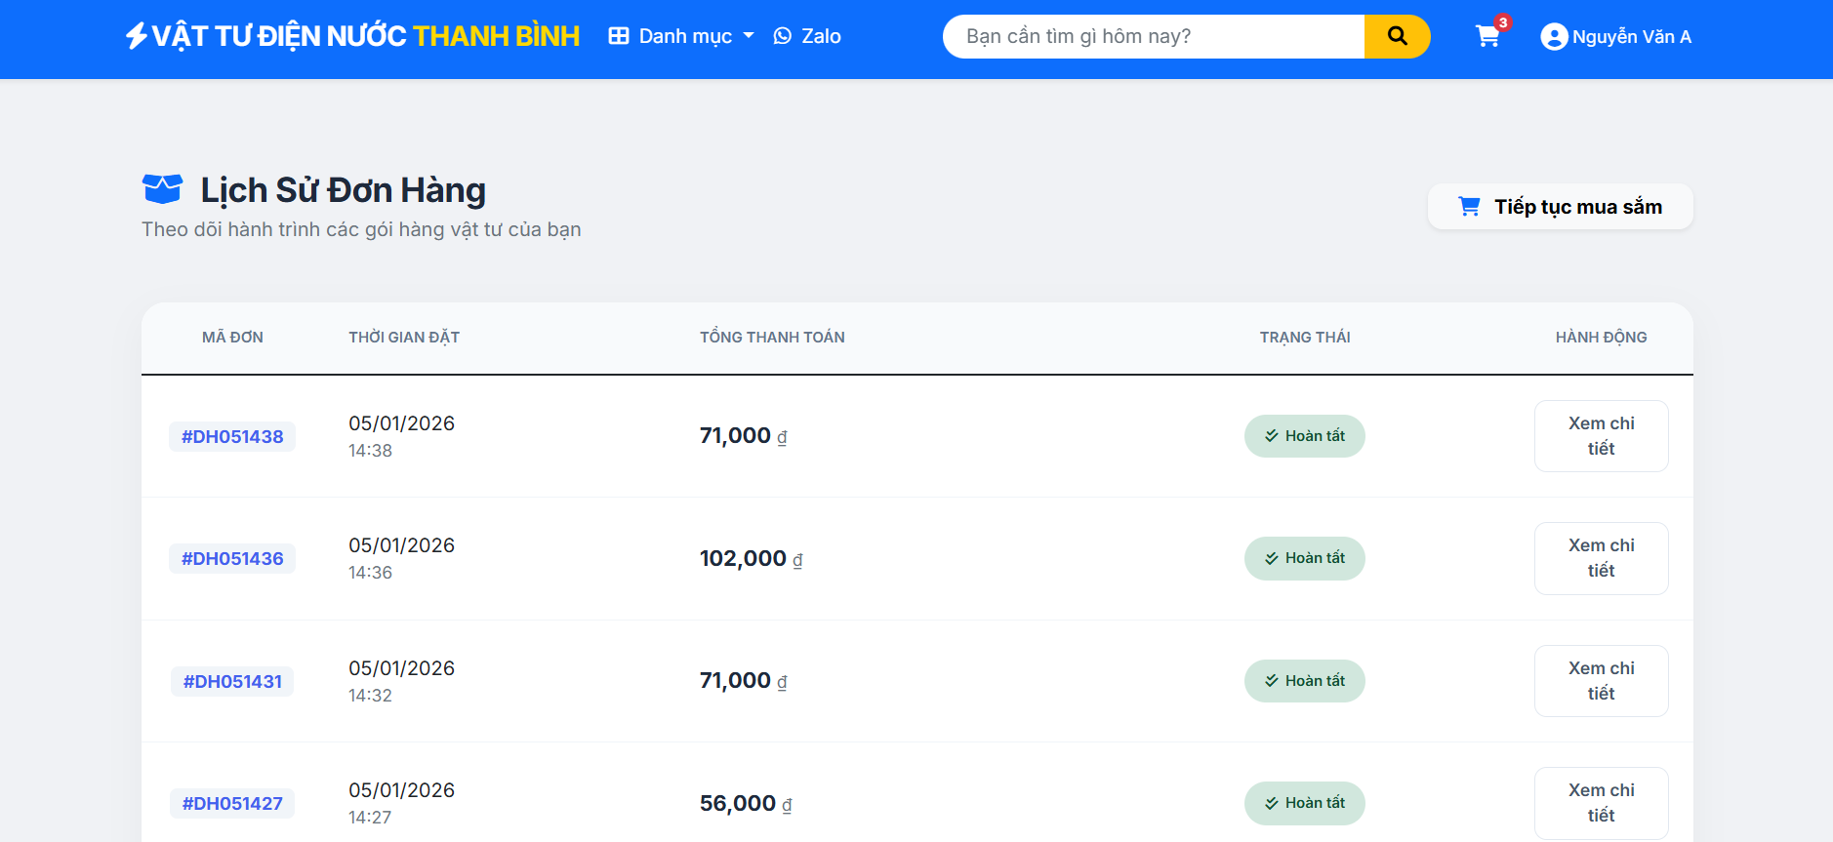
Hình 39. Giao diện danh sách đơn hàng của khách hàng
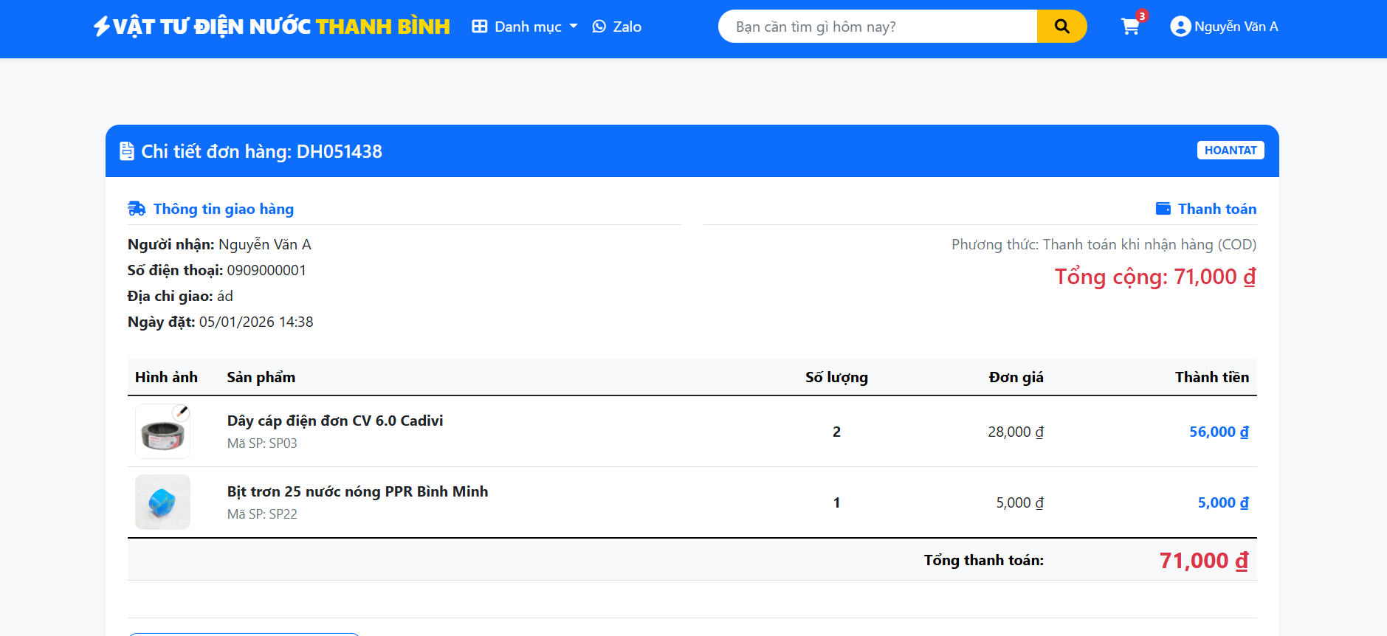
Hình 40. Giao diện chi tiết đơn hàng của khách hàng
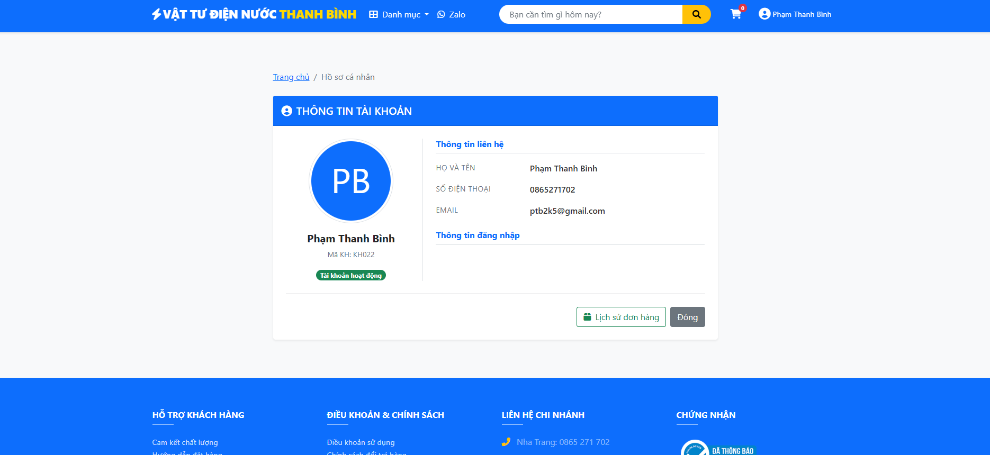
Hình 41.Giao diện chi tiết thông khách hàng trong tài khoản

Chương 5. KẾT LUẬN VÀ HƯỚNG PHÁT TRIỂN

5.1. Kết luận
Dự án xây dựng hệ thống quản lý cửa hàng vật tư điện nước đã được nghiên cứu, phân tích, thiết kế và triển khai với mục tiêu tin học hóa các hoạt động quản lý kinh doanh, góp phần nâng cao hiệu quả vận hành và giảm thiểu các hạn chế của phương thức quản lý thủ công truyền thống.
Thông qua quá trình thực hiện, hệ thống đã đạt được những kết quả chính sau:
- Xây dựng hệ thống quản lý tập trung và đồng bộ: Phần mềm hỗ trợ quản lý các nghiệp vụ cốt lõi của cửa hàng như quản lý sản phẩm vật tư, khách hàng, nhân viên, đơn hàng và theo dõi tình trạng xử lý đơn hàng, đáp ứng đúng yêu cầu nghiệp vụ đặt ra ban đầu.
- Giao diện thân thiện, dễ sử dụng: Hệ thống được thiết kế với giao diện trực quan, bố cục rõ ràng, phù hợp với nhiều đối tượng người dùng. Việc ứng dụng các công nghệ như Bootstrap, jQuery và AJAX giúp cải thiện trải nghiệm người dùng, giảm thời gian tải trang và tăng tính tương tác.
- Phân quyền người dùng rõ ràng: Hệ thống áp dụng cơ chế phân quyền theo vai trò như Quản trị viên, Nhân viên và Khách hàng, đảm bảo mỗi đối tượng chỉ được truy cập các chức năng phù hợp. Điều này góp phần nâng cao tính bảo mật và hiệu quả trong quản lý dữ liệu.
- Tự động hóa quy trình xử lý đơn hàng: Các nghiệp vụ như tính tổng tiền, cập nhật trạng thái đơn hàng và ghi nhận thời gian lập đơn được tự động hóa thông qua các ràng buộc và Trigger trong SQL Server, giúp giảm thiểu sai sót do thao tác thủ công.
- Quản lý dữ liệu hiệu quả và nhất quán: Cơ sở dữ liệu được thiết kế theo hướng chuẩn hóa, cho phép lưu trữ và truy xuất thông tin nhanh chóng, chính xác. Việc sử dụng Entity Framework giúp tăng tính ổn định và khả năng mở rộng của hệ thống.
Nhìn chung, hệ thống đã đáp ứng đầy đủ các yêu cầu nghiệp vụ của cửa hàng vật tư điện nước, hỗ trợ chủ cửa hàng và nhân viên trong công tác quản lý, đồng thời tạo nền tảng cho việc mở rộng kinh doanh trong tương lai.
.

5.2. Hướng phát triển
Mặc dù hệ thống đã hoàn thành các chức năng cơ bản và hoạt động ổn định, tuy nhiên trong tương lai vẫn còn nhiều hướng để tiếp tục phát triển và hoàn thiện hơn:
- Mở rộng chức năng quản lý kho: Bổ sung các nghiệp vụ quản lý nhập kho – xuất kho chi tiết, theo dõi tồn kho theo thời gian thực và cảnh báo khi số lượng vật tư xuống thấp.
- Tích hợp thanh toán trực tuyến: Phát triển chức năng thanh toán điện tử thông qua các cổng phổ biến như VNPay, Momo nhằm đa dạng hóa phương thức thanh toán và nâng cao sự tiện lợi cho khách hàng.
- Nâng cao hệ thống báo cáo – thống kê: Xây dựng các báo cáo doanh thu, sản phẩm bán chạy, tình hình tồn kho theo thời gian để hỗ trợ chủ cửa hàng trong việc ra quyết định kinh doanh.
- Cải thiện trải nghiệm người dùng (UI/UX): Tối ưu giao diện theo hướng thân thiện hơn trên các thiết bị di động, cải thiện tốc độ phản hồi và tính trực quan của hệ thống.
- Phát triển ứng dụng di động: Xây dựng phiên bản Mobile App giúp khách hàng dễ dàng đặt hàng và theo dõi đơn hàng, đồng thời hỗ trợ nhân viên quản lý công việc linh hoạt hơn.
- Ứng dụng công nghệ mới: Trong tương lai, hệ thống có thể áp dụng các kỹ thuật phân tích dữ liệu để dự đoán nhu cầu tiêu thụ vật tư, hỗ trợ tối ưu hóa kế hoạch nhập hàng và quản lý tồn kho hiệu quả.

TÀI LIỆU THAM KHẢO
[1] Microsoft. (2024). ASP.NET MVC Overview. Microsoft Learn. https://learn.microsoft.com/en-us/aspnet/mvc/overview
[2] MikeRayMSFT. (2022). Microsoft SQL documentation - SQL Server. Microsoft.com. https://learn.microsoft.com/en-us/sql/?view=sql-server-ver16
[3] Bùi Chí Thành (2025). Bài giảng Phát triển ứng dụng Web. Bộ môn
Phát triển ứng dụng web, Đại học Nha Trang, Khoa Công nghệ thông tin.
[4] Chart.js Contributors. (2024). Chart.js Documentation.
https://www.chartjs.org/docs/latest/
[5] Otto, M. (2024). Get started with Bootstrap. Getbootstrap.com. https://getbootstrap.com/docs/5.3/getting-started/introduction/

